

Тел. +7(495)792-82-23

E-mail: 7928223@technadzor77.com

**Экспертное заключение по результатам обследования здания.**

**Заказчик** ######################

**Исполнитель** ООО «Технадзор 77»

Генеральный директор

ООО «Технадзор 77» Коржев Д.С.

Ответственный исполнитель проведения

строительной экспертизы

Инженеры ООО «Технадзор 77»

###########  
###########

Г. Москва 2019 г.

**Общие выводы по результатам обследования.**

1. Общестроительные (устройство кровли, устройство подвесных потолков «Грильято», устройство конструкций рекламы на кровле, ограждающие конструкции цоколя), специальные строительные работы (монтаж воздуховодов вентиляции, электротехническое оборудование, ИТП), оформление исполнительной документации выполнены с критическими и значительными дефектами, что впоследствии может привести к потере или снижению прочности и устойчивости, надежности конструктивных элементов, а так же возможно существенное ухудшение эксплуатационных характеристик строительной продукции и ее долговечность.

2. Техническое состояние кровли и подвесных потолков «Грильято» определено, как «Недопустимое состояние», а именно: категория технического состояния строительной конструкции или здания и сооружения в целом, характеризующаяся снижением несущей способности и эксплуатационных характеристик, при котором существует опасность для пребывания людей и сохранности оборудования (необходимо проведение страховочных мероприятий и усиление конструкций). (СТО 36554501-040-2014).

Таким образом, возможность дальнейшей эксплуатации без устранения данных дефектов невозможна.

3. Выводы по результатам исследования указаны в разделе IV настоящего отчета.

**I. Вводная часть.**

**Объект строительного обследования:** Здание торгового центра.

**Адрес проведения экспертизы:** ######################

**Документы, представленные для исследования:**

1. Проектная документация

ТОМ 1. Общая пояснительная записка.,

ТОМ 2. Генеральный план и транспорт.,

ТОМ 3. Архитектурно-строительная часть.,

ТОМ 4. Технологическая часть.,

ТОМ 5. Внутреннее инженерное оборудование.,

ТОМ 6. Внутриплощадочные и внеплощадочные инженерные сети., ТОМ 7. Охрана окружающей среды.,

ТОМ 8. Организация строительства.,

ТОМ 9. Инженерно-технические мероприятия ГО и ЧС.,

ТОМ 10. Энергоэффективность.,

ТОМ 11. Мероприятия противопожарные.

2. Исполнительная документация (акты освидетельствования скрытых работ, исполнительные схемы).

Котлован,

Фундаменты,

Дебаркадер,

Полы,

Фахверковые стойки,

Цоколь,

Перекрытие,

ЭОМ,

Конструкция рекламы,

Каркас,

Панели,

Внутренние инженерные сети,

Внутренняя отделка,

Огнезащита мк конструкций,

Перекрытия,

Лестницы,

Приямки,

Устройство кровли и воронок (до реконструкции),

Устройство витражей.

Кадастровый паспорт от 18.02.2010. Техпаспорт БТИ от 06.10.2015

Техническое заключение об инженерно-геологических условиях на участке проектируемого строительства торгового центра по адресу: ############################################

2. Материалы геодезических изысканий (Исполнитель ООО «Технадзор 77»)

3. Поверочный расчет металлических балок каркаса здания (Исполнитель ООО «Технадзор 77»)

4. Материалы фотофиксации (по результатам проведения обследования).

**Дата проведения обследования:** Обследование проводилось 03.12.2018., 10.12.2018., 17.12.2018., 21.12.2018., 24.12.2018., 22.01.2019., 28.01.2019 г. с 10-00 до 14-00.

**Характеристика обследуемого объекта:**

Назначение здания Торговый комплекс.

Количество этажей 2 этажа с антресолями.

Наличие подвального помещения Не имеется.

Фундаменты Монолитные железобетонные, отдельностоящие.

Наружные стены Стеновые панели типа «Сэндвич» с витражами.

Перекрытие Монолитная железобетонная плита по профнастилу

Покрытие Монолитная железобетонная плита по профнастилу

Благоустройство Территория благоустроена, заасфальтирована.

Габаритные размеры здания 60 х 78 м в осях.

Высота здания 19,7 м.

Несущие конструкции Колонны стальные с шагом 12 м., монолитная железобетонная плита по профнастилу толщиной 140 – 160 мм.

Кровля плоская утепленная, гидроизоляционный ковер выполнен из полимерной мембраны «Технониколь» , с внутренним отводом атмосферной влаги.

Строительный объем, м3. - 64000 м3,

Высота от уровня чистого пола до низа несущих конструкций на

отм. 8 400 .,

высота 1-го этажа 8,4 м (4,8-8,4 м), 2-го этажа 4,5 м. 3-го этажа технического 3,3 м,

Год постройки здания – 2006 г.

**Цель обследоввания.**

Разработка экспертного заключения по результатам обследования здания с указанием дефектов здания, их характеристик и описания, рекомендаций по ремонту и устранению обнаруженных дефектов, возможности дальнейшей безопасной эксплуатации в соответствии с со строительными, санитарными и прочими соответствующими нормами и правилами.

**Сведения об используемых при обследовании приборах и оборудовании**

- дальномер лазерный «Disto D2»,

- цифровая фотокамера «Canon Power Shot G15»;

- рулетка измерительная металлическая Р5У3П ГОСТ 7502-98;

- штангенциркуль по ГОСТ 166-89,

- лупа 8-ми кратного увеличения,

- нивелир оптический Bosch GOL 32D,

- влагомер ВИМС-2.,

- программное обеспечение «Кристалл» (32-бит), версия: 21.1.1.1 от 22.07.2015.

**Диагностическое обследование.**

Обследование строительных конструкций зданий и сооружений проводилось в три связанных между собой этапа:

подготовка к проведению обследования;

предварительное (визуальное) обследование;

детальное (инструментальное) обследование.

В соответствии с требованиями СП 13-102-2003 п. 6.1 подготовка к проведению обследований предусматривает ознакомление с объектом обследования, проектной и исполнительной документацией на конструкции и строительство сооружения, с документацией по эксплуатации и имевшим место ремонтам и реконструкции, с результатами предыдущих обследований.

Экспертами произведен внешний осмотр, дома с выборочным фиксированием на цифровую камеру, что соответствует требованиям СП 13-102-2003 п. 7.2

Основой предварительного обследования являлся осмотр здания и отдельных конструкций с применением измерительных инструментов и приборов.

Экспертом было произведено визуальное и визуально-инструментальное обследование объекта, в соответствии с требованиями ГОСТ 31937-2011 «Здания и сооружения. Правила обследования и мониторинга технического состояния». Произведены замеры геометрических характеристик в соответствии с ГОСТ 26433.0-85 «Система обеспечения точности геометрических параметров в строительстве».

**Термины и определения**

**Обследование технического состояния здания (сооружения)**: Комплекс мероприятий по определению и оценке фактических значений контролируемых параметров, характеризующих работоспособность объекта обследования и определяющих возможность его дальнейшей эксплуатации, реконструкции или необходимость восстановления, усиления, ремонта.

**Объект обследования** – здание, сооружение (составная часть, конструкция)

**Техническое состояние** – показатель, характеризующий эксплуатационную пригодность или работоспособность объекта обследования.

**Работоспособное состояние** - категория технического состояния, при котором некоторые из числа контролируемых параметров не отвечают требованиям проекта или норм, но имеющиеся нарушения требований в конкретных условиях эксплуатации не приводят к нарушению работоспособности, и необходимая несущая способность конструкций обеспечивается;

**Исправное состояние** – степень эксплуатационной пригодности строительных конструкций или сооружения в целом, характеризующаяся отсутствием дефектов и повреждений, влияющих на снижение несущей способности и эксплуатационной пригодности.

**Аварийное состояние** - категория технического состояния строительной конструкции или здания и сооружения в целом, характеризующаяся повреждениями и деформациями, свидетельствующими об исчерпании несущей способности и опасности обрушения (необходимо проведение срочных противоаварийных мероприятий).

**Недопустимое состояние** - категория технического состояния строительной конструкции или здания и сооружения в целом, характеризующаяся снижением несущей способности и эксплуатационных характеристик, при котором существует опасность для пребывания людей и сохранности оборудования (необходимо проведение страховочных мероприятий и усиление конструкций).

**Оценка технического состояния** – установление степени повреждения и категории технического состояния объекта обследования на основе сопоставления фактических значений критериев, установленных проектом или нормативными документами (СП, ГОСТ, ВСН, ТУ и т.д.).

**Повреждение** – любое нарушение целостности сооружения (составной части, конструкции, технической системы, оборудования и т.д.), снижающее эксплуатационную пригодность или работоспособность и вызванное воздействием внешних факторов или имеющихся дефектов.

**Дефект** – несоответствие конструкции (технической системы) или ее отдельных элементов каким-либо параметрам или требованиям нормативных документов.

В соответствии с «Классификатором» основных видов дефектов в строительстве и промышленности строительных материалов (Утвержден Главной инспекцией Госархстройнадзора России 17 ноября 1993 г.)» устанавливает основные понятия, термины и определения, в рамках установленных границ понятий:

**Критический дефект** (при выполнении (СМР) – дефект, при наличии которого здание, сооружение его часть или конструктивный элемент функционально непригодны дальнейшее ведение работ по условиям прочности и устойчивости небезопасно либо может повлечь снижение указанных характеристик в процессе эксплуатации.

**Критический дефект** (при производстве конструкций и изделий) - дефект при наличии которого изделие конструкция функционально непригодны и его использование по назначению может повлечь потерю или снижение прочности, устойчивости, надежности здания, сооружения его части или конструктивного элемента. Критический дефект подлежит безусловному устранению до начала последующих работ или с приостановкой начатых работ.

**Значительный дефект** - дефект, при наличии которого существенно ухудшаются эксплуатационные характеристики строительной продукции, и ее долговечность. Дефект подлежит устранению до скрытия его последующими работами.

При этом дефектом является каждое единичное отступление от проектных решений или неисполнение требований норм.

**Скрытый дефект**

Дефект, для выявления которого в нормативной документации, обязательной для данного вида контроля, не предусмотрены соответствующие правила, методы и средства.

**Устранимый дефект**

Дефект, устранение которого технически возможно и экономически целесообразно.

**Неустранимый дефект**

Дефект, устранение которого технически невозможно или экономически нецелесообразно.

("ГОСТ 15467-79 Управление качеством продукции. Основные понятия. Термины и определения (с Изменением N 1)" от 26.01.1979 г.).

Результатом проведения предварительного (визуального) обследования являются:

- результаты проверки наличия характерных деформаций здания (сооружения) и его отдельных строительных конструкций (прогибы, крены, выгибы, перекосы, разломы и т.п.);

- установление аварийных участков (при наличии);

- выявленные несущие конструкции по этажам и их расположение;

- предварительная оценка технического состояния строительных конструкций, инженерного оборудования, определяемая по степени повреждений и характерным признакам дефектов.

**II. Подготовка к проведению обследования**

1. Проектная, исполнительная документация предоставлена в полном объеме по следующим разделам:

ТОМ 1. Общая пояснительная записка., ТОМ 2. Генеральный план и транспорт., ТОМ 3. Архитектурно-строительная часть.,

ТОМ 4. Технологическая часть., ТОМ 5. Внутреннее инженерное оборудование., ТОМ 6. Внутриплощадочные и внеплощадочные инженерные сети., ТОМ 7. Охрана окружающей среды.,

ТОМ 8. Организация строительства., ТОМ 9. Инженерно-технические мероприятия ГО и ЧС., ТОМ 10. Энергоэффективность.,

ТОМ 11. Мероприятия противопожарные.

2. Паспорта, сертификаты и декларации соответствия на применяемые материалы предоставлены по следующим разделам: Котлован, Фундаменты, Дебаркадер, Полы, Фахверковые стойки,

Цоколь, Перекрытие, ЭОМ, Конструкция рекламы, Каркас, Панели,

Внутренние инженерные сети, Внутренняя отделка, Огнезащита мк конструкций, Перекрытия, Лестницы, Приямки, , Устройство витражей.

3. Акты освидетельствования скрытых работ предоставлены по следующим разделам: Котлован, Фундаменты, Дебаркадер, Полы, Фахверковые стойки, Цоколь, Перекрытие, ЭОМ, Конструкция рекламы, Каркас, Панели, Внутренние инженерные сети, Внутренняя отделка, Огнезащита мк конструкций, Перекрытия, Лестницы, Приямки, Устройство витражей.

Ремонтные работы на кровле проводились в 2010 году без составления проектной документации.

4. Исполнительная документация на устройство кровли (акты ОСР на каждый слой, паспорта и сертификаты, исполнительные схемы) не предоставлены.

5. Исполнительные схемы, приложенные к актам освидетельствования скрытых работ предоставлены в полном объеме, за исключением работ по капитальному ремонту кровли.

.

**III. Визуальное и инструментальное обследование.**

1. Благоустройство

На территории Торгового комплекса выполнены работы по устройству отмосток и тротуаров, газонов и зеленых насаждений. Обустроена автостоянка с парковочными местами. Вдоль внутренних проездов установлен бордюрный камень. Территория обустроена пожарным проездом по периметру здания, подъездов грузового автотранспорта для разгрузки товаров через дебаркадер. Предусмотрено наружное освещение территории. Для сбора мусора предусмотрена площадка с контейнерами мусоросборника.

2.Несущий каркас

Несущими вертикальными конструкциями объекта являются стальные колонны из прокатного двутавра. В основной части здания колонны установлены с шагом 12,0 м.

Видимых дефектов колоннкаркаса здания влияющих на (снижающих) несущую способность не обнаружено. Аварийных участков не выявлено .

Несущими конструкциями междуэтажных перекрытий является монолитная железобетонная плита на стальном оцинкованном профнастиле, уложенном на стальные балки пролетом 6,0 м с шагом 3,0 м. Главные балки из стального двутавра пролетом 12,0 м с шагом 12,0 м.

Стальные конструкции покрыты огнезащитным составом.

Наличия отклонений фактических размеров поперечных сечений стальных элементов от проектных не выявлено., наличия дефектов и механических повреждений не выявлено,

По результатам геодезического обследования выявлены отклонения низа металлических балок 1- го этажа внутри здания MAX=12 мм по высоте в пределах конструкции, расположенной по одной оси, закрепленной между двумя колоннами.

По результатам геодезического обследования выявлены отклонения низа металлических балок 2-го этажа по высоте MAX=14 мм , в пределах конструкции, расположенной по одной оси , закрепленной между двумя колоннами.

В результате обследования на доступных для осмотра участках конструкций дефектов и повреждений несущего металлического каркаса здания, влияющих на несущую способность конструкций, не выявлено.

При визуальном обследовании видимых дефектов монолитных железобетонных перекрытий, стальных балок не выявлено. Аварийных участков не выявлено.

3.Кровля

На поверхности кровли имеются выходы на кровлю и выпуски инженерных коммуникаций – вентиляционных коробов и патрубков.

По периметру кровли здания, устроены парапеты с заведением на них кровельного водоизоляционного ковра. Гидроизоляционный ковер так же заведен на вертикальные плоскости светового фонаря и выпуски инженерных коммуникаций.

На кровле конструкции рекламы поражены коррозией (болтовые соединения, сварочные соединения, выявлены места повреждения защитного окрасочного слоя с коррозией конструкций.

Работы по устройству пассивной вентиляции кровли (аэраторы) не выполнялись.

Выявлено намокание нижнего слоя утеплителя (минваты). Выявлены многочисленные следы локального ремонта мембраны (в том числе одно на битумной основе) по всей площади кровли не менее 4 500 м2.

У венткамеры установленная деревянная лестница прорывает гидроизоляционную мембрану.

Со стороны внутренней части здания покрытие (стальной профнастил) прорезается саморезами по всей площади покрытия (не менее 4 300 м2).

На кровле не менее 2 шт. распаячных коробок электровентиляторов вентустановок не закрыты.

На кровле складируются посторонние предметы, металлические изделия которые могут приводить к повреждению гидроизоляционного слоя.

4.Ограждающие конструкции

Ограждающие конструкции выполнены из трехслойных окрашенных сэндвич панелей толщиной 150 мм.

При визуальном обследовании внешнего вида панелей:

поверхность защитно-декоративного полимерного покрытия стальных облицовок однотонная и сплошная., смятия продольных кромок стальных обшивок не выявлено, отслоений или повреждений защитно-декоративного покрытия не выявлено, расслоений панелей (вспучивание металлических облицовок, расслоение облицовок) не выявлено.

5.Лестничные клетки

В здании предусмотрены 5 лестничных клеток для подъема на 2-й этаж.

При визуальном осмотре сопряжений элементов лестниц, мест заделки несущих конструкций в стены, креплений лестничных решеток, деформаций несущих конструкций не выявлено, наличия трещин и повреждений лестничных площадок, балок, маршей, ступеней не выявлено.

6.Лифты

В здании предусмотрены эскалатор, пассажирский лифт грузоподъемностью 1000 кг и два грузовых лифта грузоподъемностью 600 кг.

Оценка состояния лифтов не проводилась в соответствии с требованиями п.5.1. ГОСТ Р 53783-2010 Лифты. «Правила и методы оценки соответствия лифтов в период эксплуатации».

7.Внутренняя отделка

В помещениях торгового зала, административных, бытовых, коридорах, лестничных клетках применены:

Покрытия полов: керамическая плитка (керамогранит), коммерческий линолеум, ламинат.

Отделка стен: покрытие водоэмульсионной краской, керамическая настенная плитка, алюминиевые остекленные перегородки.

Отделка потолков: подвесные сетчатые металлические панели, потолки типа «Армстронг», подшивные потолки ГКЛ, потолки «Грильято».

При визуальном обследовании отделочных покрытий полов, стен и потолков видимых значительных дефектов не выявлено.

При устройстве полов соблюдены требования п. 4.43. (табл. 25)., 4.38. (табл. 23)., 4.28. (табл. 22) «Требования к готовому покрытию пола» СП 71.13330.2011.

При устройстве подвесных потолков («Грильято») не соблюдены требования п. 3.63. СП 71.13330.2011. «Монтаж подвесных потолков, панелей и плит с лицевой отделкой в интерьерах зданий»

Окраска стен и потолков соответствует требованиям п. 3.28. табл. 11. «Производство малярных работ» СП 71.13330.2011.

8.Системы ГВС и ХВС.

Заданная температура горячей воды 58ᵒС контролируется по датчику температуры после теплообменника 2-й ступени и поддерживается дискретным регулирующим клапаном, установленным на подающем трубопроводе теплосети, перед теплообменником 2-й ступени системы ГВС. Разводка трубопроводов осуществляется через 1-й этаж по двухтрубной системе с обратным трубопроводом. Горячей водой обеспечиваются: раковины, мойки, санузлы, рукомойники.

Холодное водоснабжение

Разводка трубопроводов осуществляется через 1-й этаж. Холодной водой обеспечиваются: ИТП, раковины, мойки, санузлы, рукомойники.

В ходе обследования систем ГВС и ХВС осмотрены циркуляционные насосы, контрольно-измерительные приборы, запорно-регулирующая арматура, трубопроводы.

Видимых дефектов (свищи в металле, капельные течи в местах резьбовых соединений трубопроводов и врезки запорной арматуры, следы ремонтов трубопроводов и магистралей, непрогрев полотенцесушителей, поражение коррозией трубопроводов и полотенцесушителей, нарушение теплоизоляции магистральных трубопроводов и стояков) не выявлено. Состояние крепления и опор трубопроводов исправное.

Санитарно-технические приборы без видимых следов износа, работают без нареканий.

9.Система отопления

Насосные группы ИТП разделены на рабочие и резервные насосы. Основными электроприёмниками в ИТП являются электродвигатели насосов отопления. По надёжности и бесперебойности электроснабжения потребители электрической энергии ИТП относятся ко 2-й категории электроприёмников, в соответствии с классификацией, приведённой в ПУЭ. Электродвигатели насосов могут управляться как с помощью кнопочных выключателей на двери шкафа управления, так и автоматически с контроллера, в соответствии с заданными алгоритмами. С целью безопасности проведения ремонтных работ около электродвигателей устанавливаются выключатели безопасности.

Автоматизация теплового пункта предусматривает:

Автоматическое регулирование температуры в системе отопления;

Автоматическое регулирование температуры в системе ГВС;

Автоматическое поддержание перепада давления на вводе теплосети;

Автоматическое регулирование давления в системе ГВС;

Автоматическое поддержание перепада давления в системе вентиляции;

Автоматическое поддержание давления в обратном трубопроводе отопления;

Автоматическое регулирование температуры в обратном трубопроводе отопления;

Автоматическое регулирование температуры в циркуляционном трубопроводе ГВС;

Контроль температуры и давления теплоносителя в подающем и обратном трубопроводе теплосети;

Автоматическое управление насосами в группе.

В ходе обследования осмотрены наиболее ответственные элементы системы ТП (насосы, магистральная запорная арматура, контрольно-измерительная аппаратура, автоматические устройства), трубопроводы, отопительные приборы, запорно-регулирующая арматура.

Видимых дефектов ( поражение коррозией и свищи магистральных трубопроводов, стояков, подводок, отопительных приборов, следов ремонтов (хомуты, заплаты, заварка, замена отдельных участков, контруклоны разводящих трубопроводов, капельной течи в местах врезки запорно-регулирующей арматуры, демонтаж и поломка отопительных приборов, ) не выявлено.

Система отопления обследуемого здания находится в рабочем состоянии. Технические параметры системы отопления обеспечивают расчетную температуру в помещениях здания. Общего проектного расхода тепла достаточно для поддержания необходимой температуры при существующей планировке помещений. Нарушений в работе системы отопления здания не обнаружено.

В помещении ИТП - выявлены многочисленные повреждения изоляции обвязки (не менее 10 мест с повреждением), а также выполненные врезки в трубопроводы обвязки выполнены без обработки сварочных швов и покраски (не менее 2 мест).

.

10.Система вентиляции и кондиционирования

Система вентиляции в здании приточно-вытяжная с автоматическим и механическим побуждением, в систему приточной вентиляции интегрирована система кондиционирования с рекуперацией воздуха в холодный период года и рециркуляцией в теплый. В системе приточной вентиляции предусмотрен подогрев

Система кондиционирования включает в себя 6 систем VRV KENTAZU общей мощностью 90 кВт, а также 39 сплит-систем, установленных в служебных помещениях.

Система вентиляции имеет в своём составе 5 приточных (2 с рекуперацией) и 30 вытяжные установки (в том числе 7 дымоудаления).

Предусмотрена подготовка воздуха в летнее и зимнее время. Для этого имеется холодильная установка (чиллер) общей мощностью 160 кВт и подключение к системе с теплоносителем от ИТП (температура воды 100-70ᵒ и 7-12ᵒ).

Разводка по зданию осуществлена воздуховодами:

AMP500х300, AMP400х300, DVS-P200, DVS-P160, DVS-P125, AMP500х150, 700х500, 600х200, 4АПР600х600

При осмотре систем вентиляции выявлено:

Подвесные потолки (грильято) закреплены к воздуховодам саморезами в вентиляционные каналы по всем помещениям торгового центра, нарушена изоляция воздуховодов. Возможно нарушение герметичности воздуховодов.

Механических повреждений вентиляционных шахт и дефлекторов на кровле не выявлено,

Повреждений приборов автоматики системы дымоудаления не выявлено,

Повреждений механики приточно-вытяжной системы (вентиляционных агрегатов, вентиляторов, клапанов, задвижек) не выявлено.

Система вентиляции и кондиционирования воздуха находится в рабочем состоянии, ее параметры обеспечивают расчетную температуру в помещениях здания, общего проектного расхода тепла и электроэнергии достаточно для поддержания в здании необходимой температуры и влажности. Система обеспечивает расчетный обмен воздуха. Для снижения шума в приточно-вытяжных установках установлены шумоглушители. В целях предотвращения проникновения дыма во время пожара на поэтажных сборных воздуховодах в местах их присоединения к вертикальным коллекторам установлены противопожарные клапаны.

Система вентиляции и кондиционирования соответствует требованиям СП 60.13330.2010 «Отопление вентиляция и кондиционирование».

Оценка технического состояния.

Техническое состояние системы вентиляции исправное.

11.Система канализации.

Система канализации здания выполнена для отвода бытовых стоков от санитарно-технических приборов в наружную сеть бытовой канализации.

Система канализации не напорная, проложена трубами ПВХ диаметром 100 мм. Имеет в своём составе жироуловитель, на придомовой территории предусмотрены уличные колодцы для возможности обслуживания и ревизий системы.

При обследовании трубопроводов и санитарно-технических приборов в помещениях дефектов (повреждения трубопроводов, расстройство раструбных и стыковых соединений, капельных течей в местах присоединения санитарно-технических приборов, следов ремонтов и замены отдельных участков трубопроводов не выявлено.

12.Электроснабжение и средства связи.

Электропитание торгового центра осуществляется от ТП 25621 по шести электрическим вводам 0,4 кВ общей мощностью 1076,16 кВт.

Оборудование делится на три группы:

ВРУ-1 освещение

ВРУ-2 вентиляция и кондиционирование

ВРУ-3 технологическое оборудование

Электропитание потребителей (серверная, кассы, видеонаблюдение, лифты, эскалаторы и т.д.) осуществляется от АВР. Резервирование электропитания остальных потребителей предусмотрено в ручном режиме с помощью перекидных рубильников ABB.

Электроснабжение индивидуального теплового пункта (ИТП) осуществляется от электрощитовой здания от двух разных секций РУ-0,4 кВ по двум питающим кабельным линиям напряжением до 1 кВ через АВР.

В здании выполнено рабочее и аварийное освещение напряжением 220 В, щиты управления расположены на этажах ЩО-1,2 и тд., наружное освещение имеет управление из электрощитовой.

Учет электроэнергии выполнен на вводном устройстве трехфазными электросчетчиками трансформаторного включения.

Для защиты обслуживающего персонала от попадания под опасное напряжение при повреждении изоляции предусмотрено:

- присоединение всех металлических нетоковедущих частей электрооборудования к защитному PE-проводнику, подключенному к заземляющему устройству;

- автоматическое отключение фаз аппаратами защиты при ненормальных режимах;

- двойная изоляция проводников;

- установка УЗО в розеточных группах;

- система уравнивания потенциалов.

Система радиотрансляции и оповещения

В здании торгового центра выполняет предусмотрена функция речевого оповещения посетителей и обслуживающего персонала о пожаре и других чрезвычайных ситуациях. Помещения торгового центра разделены на три независимые зоны оповещения по этажам. Используемое оборудование фирмы Inter-M обеспечивает возможность включения зон оповещений в любой последовательности и конфигурации. Звуковые оповещатели устанавливаются на потолке во всех помещениях торгового центра. Центральное оборудование устанавливается в помещении охраны. Запуск системы оповещения осуществляется как от системы охранно-пожарной сигнализации, так и в ручном режиме.

При осмотре шкафов вводных и вводно-распределительных устройств, внутридомового электрооборудования и внутридомовых электрических сетей питания электроприемников потребителей, этажных щитков и шкафов, в том числе слаботочных, с установленными в них аппаратами защиты и управления, осветительных установок общедомовых помещений с коммуникационной и автоматической аппаратурой их управления, включая светильники, установленные на лестничных клетках, поэтажных коридорах, лифтовых холлах, в подсобных помещениях и встроенных в здание помещениях, силовых и осветительных установок, установок автоматизации ИТП, электрических установок систем дымоудаления, систем автоматической сигнализации внутреннего противопожарного водопровода, грузовых и пассажирских лифтов дефектов не выявлено.

13.Система пожаротушения

Установленная система предназначена для водяного тушения возгораний в помещениях торгового центра.

В здании расположена насосная станция пожаротушения, которая обеспечивает подачу воды к пожарным кранам, спринклерной системе, обеспечивающей пожаротушение.

Поддержание давления в системе пожаротушения осуществляется при помощи "жокей-насоса", управление которым производится от датчика давления системы. При падении давления срабатывает датчик и происходит пуск основного пожарного насоса. В случае отказа или несрабатывания основного насоса в течении 40 сек автоматически запускается резервный пожарный насос.

Пуск насоса и срабатывание системы ДУ происходит при разрушении теплового замка любого спринклера, установленного на пожарном трубопроводе здания.

При осмотре системы пожаротушения дефектов не выявлено. Системы пожарной сигнализации, оповещения о пожаре, водяного пожаротушения смонтированные на объекте находятся в рабочем состоянии, службой эксплуатации здания проводятся плановые проверки работоспособности систем. Нареканий к работе систем нет.

**IV. Исследовательская часть.**

1. Проектная, исполнительная и отчетная документация на устройство (капитальный ремонт кровли) не предоставлена, а именно:

Паспорта, сертификаты и декларации соответствия на применяемые материалы, (Государственный комитет РФ по стандартизации и метрологии, письмо от 22 сентября 2000 года № ИК-110-19/3022). **Значительный дефект**.

Акты освидетельствования скрытых работ, оказывающих влияние на безопасность объекта строительства. (устройство гидроизоляционного ковра, пароизоляция кровли, теплоизоляция кровли, устройство рулонного и иных кровельных покрытия (акт составляется на каждый слой), (п.2.1., п.5.2. СТО НОСТРОЙ 2.13.81-2012 «Устройство плоской крыши»)., ч.11.1 ст.55 ГрК РФ, РД-11-02-2006) **Значительный дефект**.

Исполнительные схемы, приложенные к актам освидетельствования скрытых работ. Отсутствует строительная документация, отражающая выполненные работы с реальными привязками (исполнительные схемы) которые, должны быть приложены к актам освидетельствования скрытых работ и необходимы для определения соответствия выполненных работ проектной документации и оценки качества строительства. **Значительный дефект.**

2.Инженерные изыскания при обследовании кровли.

В соответствии с пп 7.5.3.1-7.5.3.4. СТО НОСТРОЙ 2.13.81-2012, для определения типа, толщины слоев и состава «пирога» кровли было проведено устройство шурфов в контрольных точках №№ 1, 2, 3, 4., указанных на исполнительной схеме, приведенной ниже.

Характеристики материалов определялись визуально.

Лабораторные исследования материалов не проводилось. Состав «пирога» кровли приведен в табл.1.

Исполнительная схема устройства шурфов кровли

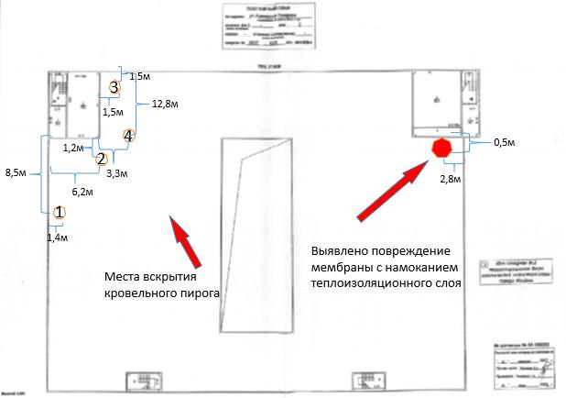

Таблтца 1.

Состав «пирога кровли по результатам обследования шурфов:

|  |  |
| --- | --- |
| № шурфа / глубина до верха плиты покрытия, мм | Состав слоев кровли/толщина слоя,мм |
| 1/135 | Мембрана Технониколь., Утеплитель Пеноплекс /25., Утеплитель/50+50 (минвата)., ПЭ пленка., Плита покрытия. |
| 2/135 | Мембрана Технониколь., Утеплитель Пеноплекс /25., Утеплитель/50+50 (минвата)., ПЭ пленка., Плита покрытия. |
| 3/135 | Мембрана Технониколь., Утеплитель Пеноплекс /25., Утеплитель/50+50 (минвата)., ПЭ пленка., Плита покрытия. |
| 4/135 | Мембрана Технониколь., Утеплитель Пеноплекс /25., Утеплитель/50+50 (минвата)., ПЭ пленка., Плита покрытия. |

При обследовании кровли были выявлены следующие дефекты:

2.1. В качестве нижнего слоя гидроизоляции (пароизоляции) на основание плиты уложена полиэтиленовая пленка без стыковки (сварки швов).,- (Нарушение 5.2.4. СТО НОСТРОЙ 2.13.81-2012 «Устройство плоской крыши», Нарушение СП 17.13330.2011 «Кровли» п. 5.12 ) **Дефект критический, неустранимый** (п. 190. «Классификатор основных видов дефектов в строительстве и промышленности строительных материалов»).,

2.2. При выполнении работ не предусмотрена система пассивной вентиляции кровли с устройством аэраторов, (Высокая вероятность образования конденсата , превышение допустимой влажности теплоизоляции с последующим существенным ухудшением эксплуатационных характеристик кровли (СП 17.13330.2011 «Кровли» п.4.13., п. 5.2. СТО НОСТРОЙ 2.13.81-2012 «Крыши») **Дефект критический, неустранимый.**

2.3. Гидроизоляционный слой по всей площади кровли имеет многочисленные следы локального ремонта (латки с негерметичной проклейкой швов). (СП 71.13330.2011 п. 2.46. табл.7 .«Изоляционные и отделочные покрытия» Требования, предъявляемые к готовым изоляционным (кровельным) покрытиям и конструкциям). **Дефект критический, устранимый.**

2.4. У строения венткамеры установленная деревянная лестница прорывает гидроизоляционную мембрану. (несоблюдение требований СП 71.13330.2011 п. 2.46. табл.7.«Изоляционные и отделочные покрытия» Требования, предъявляемые к готовым изоляционным (кровельным) покрытиям и конструкциям). **Дефект критический, устранимый.**

2.5. На кровле складируются посторонние предметы, стальные конструкции, которые могут привести к повреждению гидроизоляционного слоя**.** **Дефект значительный, скрытый, устранимый.**

2.6. На кровле конструкции рекламы поражены коррозией (болтовые соединения, сварочные соединения, выявлены места повреждения защитного окрасочного слоя с коррозией конструкций. (п. 9.3.1. СП 28.13330.2017 «Защита строительных конструкций от коррозии»). **Дефект значительный, устранимый**

2.7.При вскрытии кровельного «пирога» выявлены участки профнастила, пораженного коррозией. (п. 9.2.3. «Требования к материалам и конструкциям» СП 28.13330.2012 «Защита строительных конструкций от коррозии». **Дефект значительный, устранимый.** (при демонтаже кровельного покрытия.)

2.8. Утеплитель кровли переувлажнен. ( СП 50.13330.2017, п. 4.11. «Кровли»). Причиной переувлажнения является наличие непроклеенных участков в стыках полотнищ, неплотности в местах примыкания рулонного ковра к стенам, парапетам, стоякам, шахтам, отсутствие вентиляционных и диффузионных каналов в конструкции утеплителя, отсутствие аэраторов., нарушение герметичности пароизоляции при укладке. Возможно выпадение конденсата внутри утеплителя в результате проникания влажного воздуха из помещения. **Дефект значительный, неустранимый.**

**Мнение эксперта** (рекомендации по ремонту кровли).

1.Существующий кровельный ковер, утеплитель, пароизоляцию необходимо демонтировать до несущего основания.

2. Основание подготовить для устройства нового кровельного покрытия (обработать антикоррозионными составами).

3. Разработать проектную документацию на устройство кровли.

3. Состав кровельного «пирога» и толщину каждого слоя определить теплотехническим расчетом в составе проекта.

4. В составе проекта предусмотреть пассивную вентиляцию кровли с устройством вентилируемых каналов в теплоизоляционном слое по всей поверхности покрытия и сообщением их с наружным воздухом через козырек над парапетами продольных стен, либо установить над частью вентилируемых и диффузионных каналов кровельных аэраторов с внутренним диаметром патрубков 100 мм.

5. Количество аэраторов, шаг, ширину вентилируемых каналов определить расчетом в составе проекта.

Пример устройства кровельного аэратора. (СП 17.13330.2011 «Кровли»).

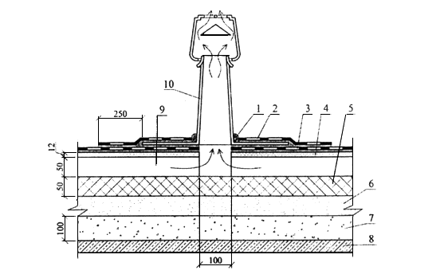

1 - герметик; 2 - дополнительный слой водоизоляционного ковра; 3 - основной слой ковра; 4 - сборная стяжка из ЦСП; 5 - минераловатные плиты; 6 - монолитная стяжка; 7 - утеплитель; 8 – несущее основание кровли; 9 - вентилируемый канал; 10 - аэратор 100 мм

Расчетная схема вентиляции каналов и диффузии водяного пара (СП 17.13330.2011 «Кровли»)

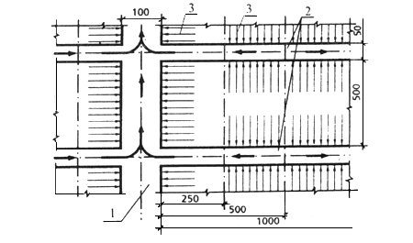

1 - вентилируемый канал; 2 - диффузионные каналы; 3 - движение влаги

План расположения аэраторов 100 мм (СП 17.13330.2011 «Кровли»)

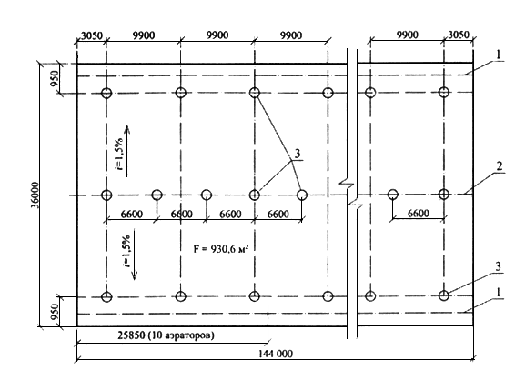

1 - ендова; 2 - конек; 3 - аэраторы

3. Несущий каркас

Колонны и стойки фахверка - состояние башмаков, анкерных болтов элементов соединительной решетки, стыковых соединений стенки и поясов, наличие механических повреждений, вертикальность колонн, степень поражения коррозией колонн в опорных узлах в основании и в уровнях отметок покрытия и перекрытий. Дефекты не выявлены.

Стропильные конструкции - состояние соединений и опорных узлов, дефекты сварных швов, состояние анкерных болтов. Дефекты не выявлены.

Вертикальные и горизонтальные связи - наличие искривлений и выгибов (в плоскости и из плоскости), состояние крепления к конструкциям, а также целостность самих элементов связей.

Дефекты не выявлены.

Инструментальное обследование конструкций каркаса.

Измерения поперечных сечений рабочих элементов конструкций, измеряемых в двух-трех местах по длине элемента : балка в осях 3/г1-в1 двутавр - 165мм/396 мм, балка в осях г/4-5 двутавр - 380мм/900мм, балка в осях в1/5-6 двутавр - 240 мм/600 мм, балка в осях а2/4-5 двутавр - 300 мм/600 мм.,

Сопоставление с проектом конструкций стыковых соединений, конструкций опорных частей, определяющих несущую способность (опорных столиков, опорных плит, анкерных болтов , сварных соединений). Несоответствий не выявлено.

Отсутствие отдельных элементов в конструкциях. Не выявлено.

Непроектное размещение элементов конструкций. Не выявлено.

Нарушение геометрических размеров сечений или профиля элементов. Не выявлено.

Взаимное смещение в узлах сопряжения конструкций. Не выявлено.

В ходе проведения обследования, специалистами ООО «Технадзор77» была выполнена геодезическая планово-вертикальная и высотная съемки видимых несущих металлических конструкций и «чистого» пола 1-го и 2-го этажей здания торгового центра .

При первичном осмотре внутренних конструкций, несущих элементов и полов было установлено, что все видимые несущие элементы , конструкции и полы окрашены равномерно, видимых погнутостей, искривлений, трещин и других деформаций не имеют.

В результате измерений были выявлены отклонения низа металлических балок 1- го этажа внутри здания MAX=12 мм по высоте, согласно СП 70.13330.2012 «Несущие и ограждающие конструкции» (глава 4,п.4.12) , в пределах конструкции, расположенной по одной оси , закрепленной между двумя колоннами (на исполнительной схеме балок первого этажа элементы с предельными, недопустимыми отклонениями выделены).

Пол первого этажа ровный, без трещин или иных признаков деформации. Отклонения от горизонтали не превышают 32 мм.

По результатам съемки 2-го этажа были также выявлены отклонения низа металлических балок по высоте MAX=14 мм, согласно СП 70.13330.2012 «Несущие и ограждающие конструкции» (глава 4,п.4.12), в пределах конструкции, расположенной по одной оси , закрепленной между двумя колоннами. На исполнительной схеме балок второго этажа элементы с предельными, недопустимыми отклонениями выделены.

По высотным отметкам съемки второго этажа заметна существенная разница по высоте низа балок , расположенных по контуру здания, а также в зоне «фонаря дневного освещения» 2-й этаж , в районе осей 5-8/А-Г(2-й этаж) заметно плавное понижение, что, вероятно, связано с особенностями проектного решения, различной длины надколонников и крепежных элементов.

Пол второго этажа ровный , без трещин или иных признаков деформации. Отклонения от горизонтали не превышают 12 мм.

В помещениях, где не было возможности инструментальной съемки, конструкции и полы были осмотрены визуально на предмет деформаций, трещин и пр.

Визуальный осмотр внутренних несущих элементов и «чистого» пола показал - видимых напряжений (изгиб, кручение, предельный прогиб, протяженные трещины шириной более 12 мм) конструкции и пол не имеют. Наружный осмотр также не выявил нарушений целостности конструкции и фасадных элементов.

Результат осмотров и геодезической съемки позволяет сделать вывод о том, что активных процессов осадки, деформации, смещения от вертикальной плоскости как в самом здании, так и за его пределами не происходит.

Исполнительные схемы геодезической съемки приведены ниже.

Исполнительная схема съемки низа металлических балок на отм.+7.180. (1-й этаж)

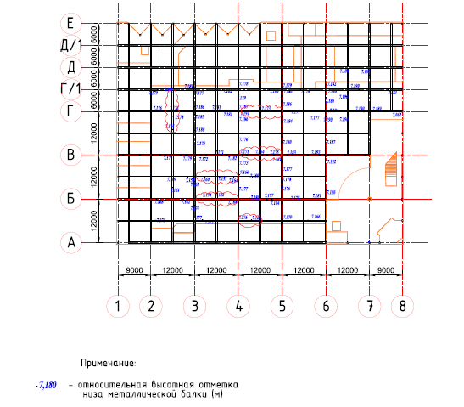

Исполнительная схема съемки низа металлических балок на отм. +11.974. (2-й этаж)

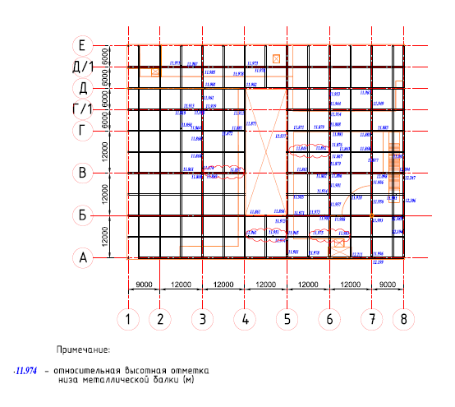

Исполнительная схема съемки полов 1 этажа

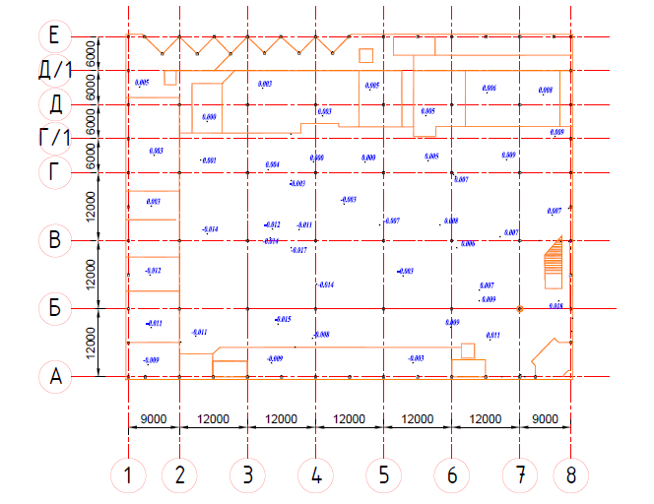

Исполнительная схема съемки полов 2 этажа

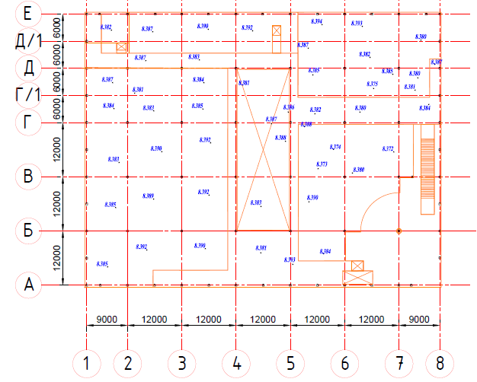

Поверочный расчет балок каркаса здания.

Для определения возможности восприятия проектных нагрузок, прочности и деформаций в пределах допустимых, установленных в нормативно-технической документации, по результатам геодезической съемки был выполнен поверочный расчет балок каркаса здания.

Отчет по результатам поверочного расчета приведен ниже. Поверочный расчет в полном объеме приведен в Приложении 2. к настоящему отчету.

Отчет по результатам поверочного расчета металлических балок каркаса здания

1. Общие данные

Объектом обследования является двухэтажное здание с антресольным этажом на отм +4.800 и техническими этажами в покрытии на отм.+12.900. Здание прямоугольное в плане с габаритными размерами по основным разбивочным осям – 78 х 60 метров, шаг колонн 12 х 12 м в осях «2-7» и 12 х 9 м в осях «1-2» и «7-8». Высота этажей: 4,8-8,4 м – 1-го этажа, 3,6 м – антресольного этажа, 4,5 м – 2-го этажа и 3,3 м – 3-го технического этажа.

Каркас представляет собой металлическую 2=х этажную связевую этажерку с антресолью вдоль осей 1 и Е. Устойчивость каркаса в продольном и поперечном направлениях обеспечивается вертикальными связями по крайним рядам колонн и горизонтальных связевых ферм в уровне перекрытия на отм.+8,400 и покрытия на отм.+12,600 и 15,900. Перекрытия монолитные ж.б. по металлическим балкам с опалубкой из профнастила, который был использован в качестве несъемной опалубки.

Согласно визуальному осмотру внутренних конструкций, несущих элементов и полов, проведенных техническими специалистами ООО «Технадзор 77», было установлено, что все видимые несущие элементы, конструкции и полы окрашены равномерно, видимых погнутостей, искривлений, трещин и других деформаций не имеют. По результатам геодезической съемки были выявлены балки с сверхнормативными пространственными отклонениями от проектного положения, см. отдельный отчет. В данном отчете приведены результаты поверочных расчетов данных балок с учетом фактических нагрузок и пространственного положения.

1. Перекрытие верх на отм.+8,400

Сбор нагрузок:

|  |  |  |  |  |  |  |
| --- | --- | --- | --- | --- | --- | --- |
| № п.п | Наименование нагрузки | | Ед. изм. | Нормативная нагрузка | Коэф. надежности ꙋf | Расчетная нагрузка |
| 1 | Постоянные  нагрузки | Собственный вес мет.балки | кг/п.м. | Учитывается в расчете автоматически | | |
| 2 | Огнезащита балок (окраска) | кг/п.м | 2 | 1.3 | 2.6 |
| 3 | Монолитное перекрытие по профлисту, приведенная толщина δ= 120 мм. | кг/м² | 300 | 1.1 | 330.0 |
| 4 | Временная нагрузка | Временные перегородки  (равномерно распределенная по площади) | кг/м² | 100 | 1.2 | 120.0 |
| 5 | Коммуникации и подшивной потолок | кг/м² | 50 | 1.2 | 60.0 |
| 6 | Полезная нагрузка с учетом нагрузки от оборудования (по технологическому заданию) | кг/м² | 500 | 1.2 | 600.0 |

ИТОГО: 1110.0

1. Балка в осях 3 … Г/1-В/1

Дв. 40Б2 сталь С345-3,

Коэффициент использования 0,517.

Максимальный прогиб - 0,015 м, при допустимом 0,030 Табл.Е.1. СП.20.13330.2011

Результаты расчетов представлены в приложении 1.

1. Балка в осях Г… 4-5

Сварной Дв. Стенка 868х12, полка 380х16, сталь С345-3

Коэффициент использования 0,899.

Максимальный прогиб - 0,031 м, при допустимом 0,048 Табл.Е.1. СП.20.13330.2011

Результаты расчетов представлены в приложении 2.

1. Балка в осях В … 4-5

Сварной Дв. Стенка 868х12, полка 380х16, сталь С345-3

Коэффициент использования 0,899.

Максимальный прогиб - 0,031 м, при допустимом 0,048 Табл.Е.1. СП.20.13330.2011

Результаты расчетов представлены в приложении 2.

1. Балка в осях Б/1 … 3-4

Сварной Дв. Стенка 868х12, полка 380х16, сталь С345-3

Коэффициент использования 0,899.

Максимальный прогиб - 0,031 м, при допустимом 0,048 Табл.Е.1. СП.20.13330.2011

Результаты расчетов представлены в приложении 2.

1. Балка в осях Б … 3-4

Сварной Дв. Стенка 868х12, полка 380х16, сталь С345-3

Коэффициент использования 0,899.

Максимальный прогиб - 0,031 м, при допустимом 0,048 Табл.Е.1. СП.20.13330.2011

Результаты расчетов представлены в приложении 2.

1. Балка в осях А/2 … 4-4/1

Сварной Дв. Стенка 868х12, полка 380х16, сталь С345-3

Коэффициент использования 0,899.

Максимальный прогиб - 0,031 м, при допустимом 0,048 Табл.Е.1. СП.20.13330.2011

Результаты расчетов представлены в приложении 2.

1. Перекрытие верх на отм.+12,900

Сбор нагрузок:

|  |  |  |  |  |  |  |
| --- | --- | --- | --- | --- | --- | --- |
| № п.п | Наименование нагрузки | | Ед. изм. | Нормативная нагрузка | Коэф. надежности ꙋf | Расчетная нагрузка |
| 1 | Постоянные  нагрузки | Собственный вес мет.балки | кг/п.м. | Учитывается в расчете автоматически | | |
| 2 | Огнезащита балок (окраска) | кг/п.м | 2 | 1.3 | 2.6 |
| 3 | Собственный вес пирога покрытия с учетом остекления фонаря | кг/м² | 110 | 1.18 | 130.0 |
| 4 | Временная нагрузка | Временные перегородки  (равномерно распределенная по площади) | кг/м² | 100 | 1.2 | 120.0 |
| 5 | Коммуникации и подшивной потолок | кг/м² | 50 | 1.2 | 60.0 |
| 6 | Полезная нагрузка с учетом нагрузки от оборудования (по технологическому заданию) | кг/м² | 700 | 1.2 | 840.0 |

ИТОГО: 1150.0

1. Балка в осях В/1 … 5-6

Сварной Дв. Стенка 576х8, полка 240х12, сталь С345-3

Коэффициент использования 0,896.

Максимальный прогиб - 0,059 м, при допустимом 0,048 Табл.Е.1. СП.20.13330.2011

Результаты расчетов представлены в приложении 3.

1. Балка в осях В … 3-4

Сварной Дв. Стенка 576х8, полка 240х12, сталь С345-3

Коэффициент использования 0,896.

Максимальный прогиб - 0,059 м, при допустимом 0,048 Табл.Е.1. СП.20.13330.2011

Результаты расчетов представлены в приложении 3.

1. Балка в осях А/2 … 4-5

Сварной Дв. Стенка 568х8, полка 300х16, сталь С345-3

Коэффициент использования 0,714.

Максимальный прогиб - 0,039 м, при допустимом 0,048 Табл.Е.1. СП.20.13330.2011

Результаты расчетов представлены в приложении 4.

1. Балка в осях А/2 … 5-7

Сварной Дв. Стенка 568х8, полка 300х16, сталь С345-3

Коэффициент использования 0,714.

Максимальный прогиб - 0,039 м, при допустимом 0,048 Табл.Е.1. СП.20.13330.2011

Результаты расчетов представлены в приложении 4.

1. Выводы по результатам поверочного расчета балок.

По результатам поверочных расчетов балок с отклонениями, указанных в геодезическом отчете выполненным техническими специалистами ООО «Технадзор 77», с учетом фактических нагрузок и пространственного положения установлено, что сечений балок достаточно для восприятия проектных нагрузок, прочность и деформации в пределах допустимых, установленных в нормативно-технической документации.

Для составления паспорта здания в соответствии с ГОСТ 31937-2011 рекомендуется провести комплексное обследование технического состояния здания с определением фактического износа несущих элементов и выполнением расчета полной конструктивной схемы здания с учетом грунтов основания.

4.Система отопления.

1. В помещении ИТП выявлены многочисленные повреждения и деформации изоляции обвязки (не менее 10 мест) (п. 6.24. СП 61.13330.2012 «Тепловая изоляция оборудования и трубопроводов». **Дефект значительный, устранимый.**

2. В помещении ИТП выполненные врезки в трубопроводы обвязки выполнены без обработки соединений и покраски (не менее 2 мест). (п.5.1.13. СП 73.13330.2016 «Внутренние Санитарно-технические системы зданий»). **Дефект значительный, устранимый.**

5.Система вентиляции.

1.Подвесные потолки (грильято) закреплены к воздуховодам саморезами в вентиляционные каналы по всем помещениям торгового центра, выявлены повреждения изоляция воздуховодов. (СП 61.13330.2012 «Тепловая изоляция оборудования и трубопроводов», п. 6.9.,6.10. СП 71.13330.2017 «Изоляционные и отделочные покрытия») **Значительный дефект, устранимый.**

2. Возможно нарушение герметичности воздуховодов и сверхнормативные нагрузки на подвесы из-за дополнительной нагрузки от веса потолков (требуется дополнительное детальное обследование, в т.ч.состояние несущих подвесов воздуховодов). **Значительный дефект, устранимый.**

6.Внутренняя отделка.

1. При устройстве подвесных потолков («Грильято») выявлены грубые нарушения технологии монтажа несущих подвесов каркаса потолков. Подвесы крепятся к воздуховодам системы вентиляции. Возможно частичное или полное обрушение конструкции потолка. (не соблюдены требования п. 3.63. СП 71.13330.2011. «Монтаж подвесных потолков, панелей и плит с лицевой отделкой в интерьерах зданий»). **Дефект критический, устранимый.**

7.Электротехнические установки.

1. Электрощитовая. В одном из щитов отсутствует модуль защиты от прикосновения. (ПУЭ 7. Правила устройства электроустановок. Издание 7. Раздел 1. «Заземление и защитные меры электробезопасности»). **Дефект критический, устранимый.**

2. Помещение электрощитовой захламлено. На электротехнических шкафах складируются металлические посторонние предметы (лестница), в электрощитовой складируются материалы, захламляющие и блокирующие доступ к шкафам. (п. 4.1.23., ПУЭ «Установка распределительных устройств в электропомещениях» . **Дефект значительный, устранимый.**

3. Электрооборудование на кровле. На кровле распаячные коробки электровентиляторов вентустановок не закрыты (отсутствуют крышки). (п.2.1.29., 2.1.27.ПУЭ «Электропроводки). **Дефект значительный, устранимый.**

8.Ограждающие конструкции.

1. Выявлены повреждения отделки цоколя со стороны главного фасада облицовочной плиткой , повреждения отлива цоколя механического характера. **Скрытый дефект, значительный. Устранимый.**

**V. Основные дефекты (дефектная ведомость)**

|  |  |  |  |
| --- | --- | --- | --- |
| **Наименование** | **Ед. изм.** | **Количество** | **Примечание** |
| Капитальный ремонт кровли | м2 | не менее 4 500 по всей площади кровли | Существующий кровельный ковер, утеплитель, пароизоляцию необходимо демонтировать до несущего основания.  2. Основание подготовить для устройства нового кровельного покрытия (обработать антикоррозионными составами).  3. Разработать проектную документацию на устройство кровли.  3. Состав кровельного «пирога» и толщину каждого слоя определить теплотехническим расчетом в составе проекта.  4. В составе проекта предусмотреть пассивную вентиляцию кровли с устройством вентилируемых каналов в теплоизоляционном слое по всей поверхности покрытия и сообщением их с наружным воздухом через козырек над парапетами продольных стен, либо установить над частью вентилируемых и диффузионных каналов кровельных аэраторов с внутренним диаметром патрубков 100 мм.  5. Количество аэраторов, шаг, ширину вентилируемых каналов определить расчетом в составе проекта. |
| Ремонт мк конструкций рекламы на кровле (повреждение коррозией) | мест | (не менее 16 болтовых соединений, не менее 1 сварочного соединения, не менее 5 сварочных соединений крепления конструкций за парапет, не менее 3 мест повреждения защитного окрасочного слоя с коррозией конструкций). | Подготовка (ревизия соединений, зачистка мест, пораженных коррозией, обработка антикоррозионными составами) |
| Замена распаячных коробок электровентиляторов вентустановок на кровле.,  Установка модуля защиты от прикосновения в электрощитовой. Ремонт пластикового корпуса электрощита. | Шт. | 4  1  1 |  |
| Демонтаж и последующий монтаж с соблюдением технологии производства работ подвесных потолков «Грильято» | м2 | По всей площади. | Подвесы крепятся к воздуховодам системы вентиляции. Возможно частичное или полное обрушение конструкции потолка. |
| Ремонт изоляции воздуховодов, ревизия целостности воздуховодов с ремонтом. | ед | В местах крепления подвесов потолка «Грильято» |  |
| Ревизия несущих подвесов воздуховодов с определением несущей способности. | ед | В местах установки потолка «Грильято» | Возможны сверхнормативные нагрузки на подвесы из-за дополнительной нагрузки от веса потолков (требуется дополнительное детальное обследование, в т.ч. состояние несущих подвесов воздуховодов). |
| ИТП.  Ремонт изоляции обвязки  Ремонт соединений трубопроводов  (обработка сварочных швов и покраска) | ед | 12  4 |  |
| Ремонт отделки цоколя облицовочной плиткой со стороны главного фасада.  Ремонт отлива цоколя | м2  мп | 3  10 |  |

**VI. Выводы по результатам исследования.**

1. Благоустройство.

Придомовые элементы благоустройства соответствуют требованиям СП 59.13330.2016 “Доступность зданий и сооружений для маломобильных групп населения” и СП 82.13330.2016. “Свод правил. Благоустройство территорий”.

По результатам визуального осмотра состояние всех элементов благоустройства удовлетворительное. Техническое состояние исправное.

2. Несущий каркас

Состояние несущих колонн удовлетворительное. Состояние сварных, заклепочных и болтовых соединений удовлетворительное, степень и характер коррозии элементов и соединений низкая. Состояние несущих конструкций перекрытия и покрытия удовлетворительное.

Техническое состояние работоспособное.

3. Кровля.

Обследуемая кровля здания в целом не отвечает СП 17.13330.2011 «Кровли».

Категория технического состояния недопустимое.

4. Ограждающие конструкции.

В целом состояние ограждающих конструкций соответствует требованиям ГОСТ 32603-2012 «Панели металлические трехслойные с утеплителем из минеральной ваты».

Техническое состояние исправное.

5. Лестничные клетки.

Конструкции лестничных маршей находятся в исправном техническом состоянии.

6. Внутренняя отделка.

Отделочные работы в целом выполнены выполнены в соответствии с требованиями СП 71.13330.2011 «Изоляционные и отделочные покрытия». Значительных дефектов и отклонений не выявлено. Техническое состояние исправное.

7. Устройство потолков «Грильято»

Несущие подвесы потолка закреплены к коробам воздуховодов. Имеется вероятность частичного или полного обрушения конструкции потолка. Категория технического состояния недопустимое.

8. Системы ГВС и ХВС.

Система ГВС и ХВС находятся в исправном техническом состоянии и соответствует требованиям СП 30.13330.2010. «Внутренний водопровод и канализация зданий».

9. Система отопления.

Система отопления в целом соответствует требованиям СП 60.13330.2010 «Отопление вентиляция и кондиционирование».

Система отопления находится в работоспособном техническом состоянии.

10. Система вентиляции и кондиционирования

Система вентиляции и кондиционирования соответствует требованиям СП 60.13330.2010 «Отопление вентиляция и кондиционирование»., за исключением технического состояния воздуховодов.

Техническое состояние системы вентиляции условно работоспособное. (Необходима тщательная ревизия изоляции воздуховодов, технического состояния подвесов воздуховодов и целостности коробов, а также проверка исполнения креплений подвеса воздуховодов к несущим конструкциям покрытия).

11. Система канализации.

Система канализации находится в исправном техническом состоянии и соответствует требованиям СП 30.13330.2010. «Внутренний водопровод и канализация зданий».

Техническое состояние системы канализации исправное.

12. Системы электроснабжения и средств связи

Системы электроснабжения и средств связи в целом (за исключением технического состояния электрощитовой и состояния электрооборудования на кровле) соответствуют нормам СП 31-110-2003 «Проектирование и монтаж электроустановок жилых и общественных зданий» и ВСН 60-89 «Устройства связи, сигнализации и диспетчеризации инженерного оборудования жилых и общественных зданий. Нормы проектирования.»

Системы электроснабжения и средств связи находятся в работоспособном техническом состоянии.

13. Система пожаротушения.

Система пожаротушения соответствует требованиям НПБ 88-2001* «Установки пожаротушения и сигнализации. Нормы и правила проектирования». Техническое состояние системы исправное.

**Приложение 1.**

Материалы выборочной фотофиксации.

Вскрытие кровли в контрольных точках

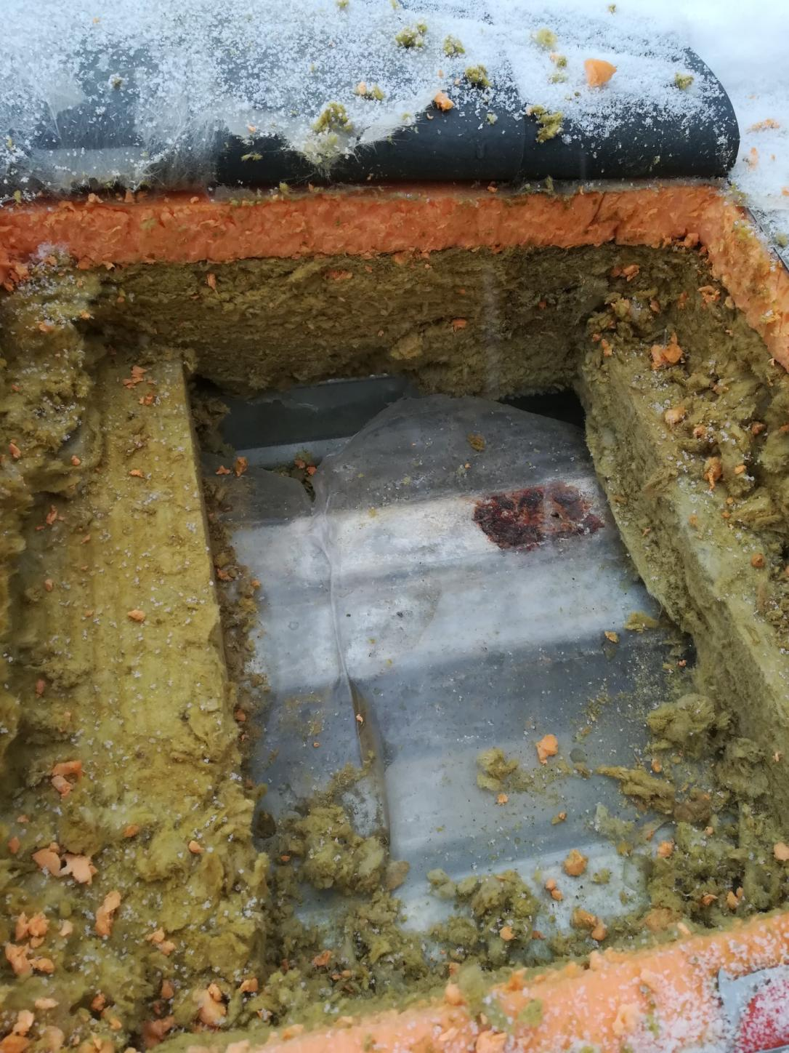

Коррозия несущего основания кровли

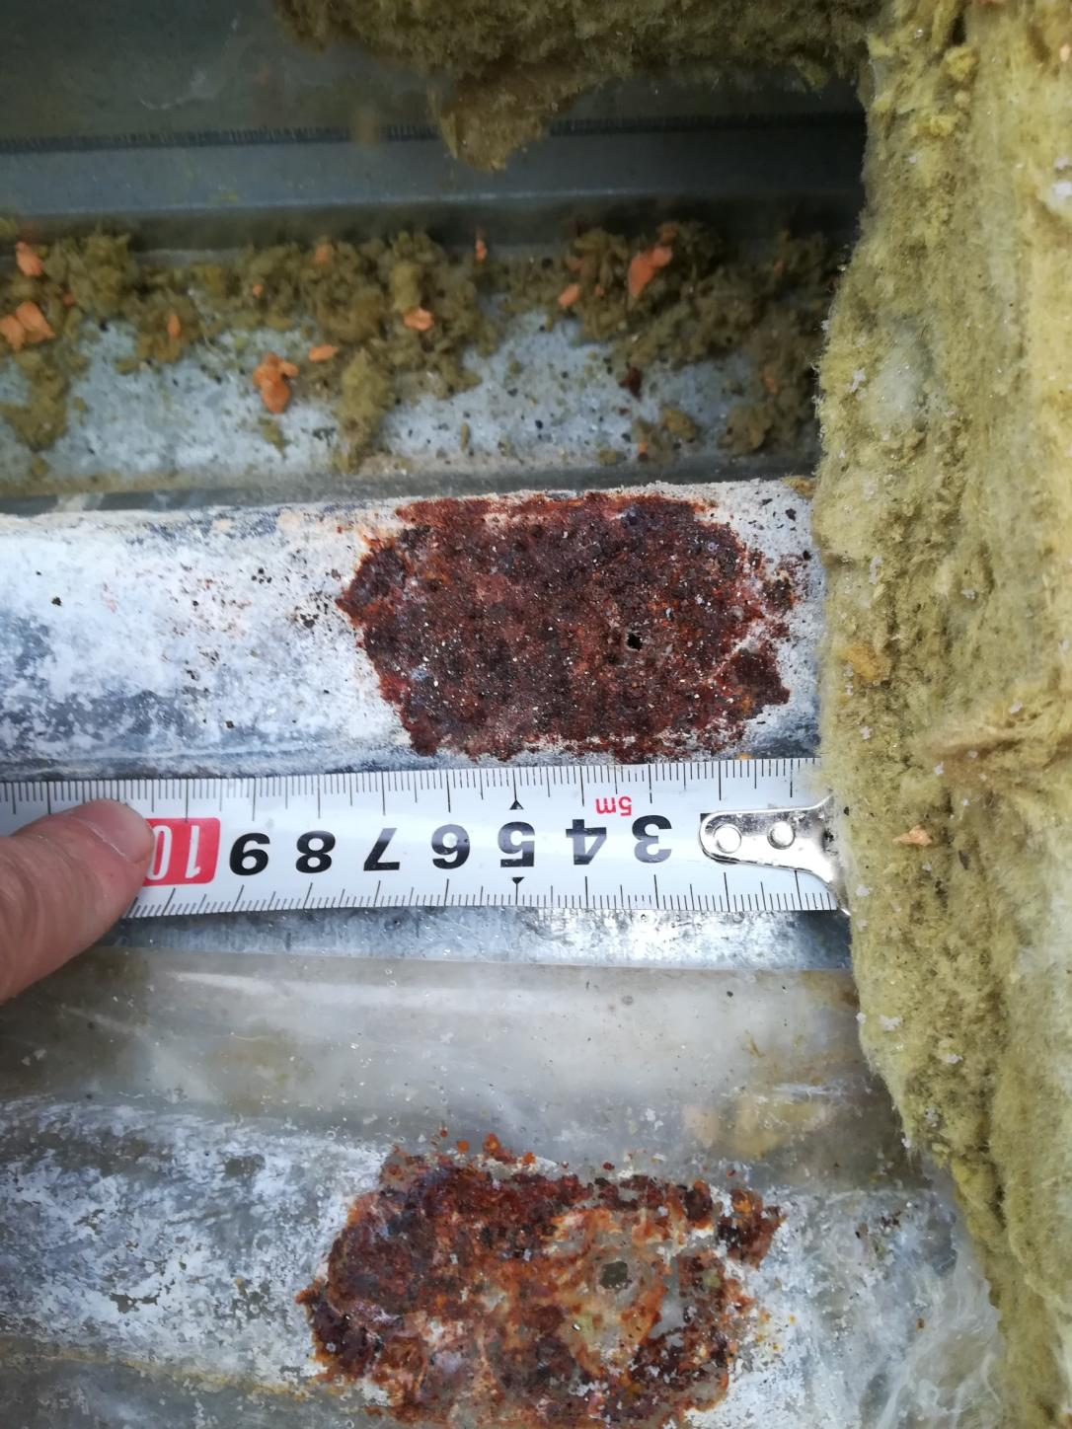

Утеплитель кровли переувлажнен

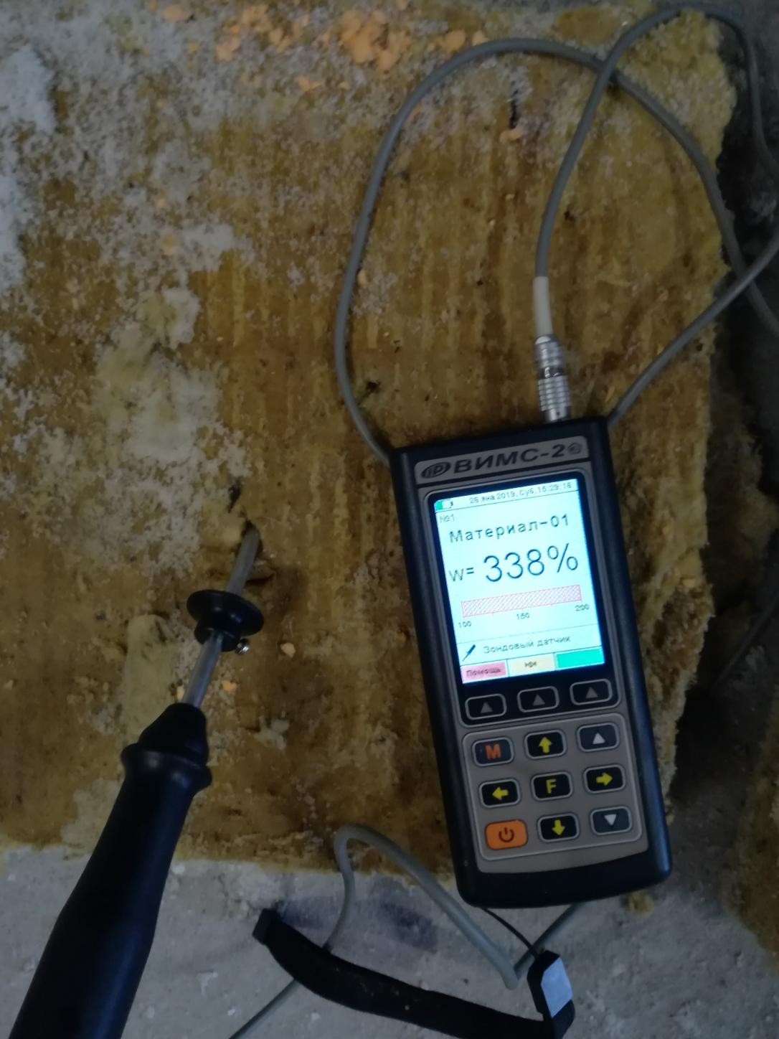

Определение состава «пирога» кровли и толщины слоев

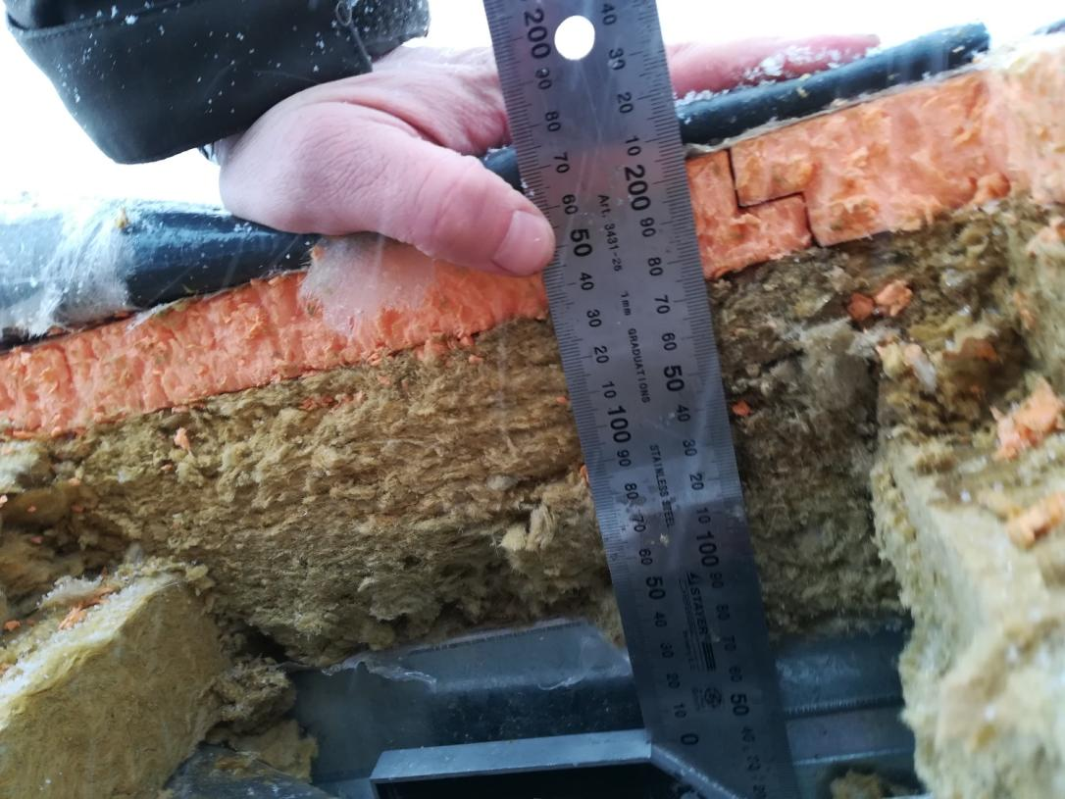

Повреждения верхнего гидроизоляционного слоя

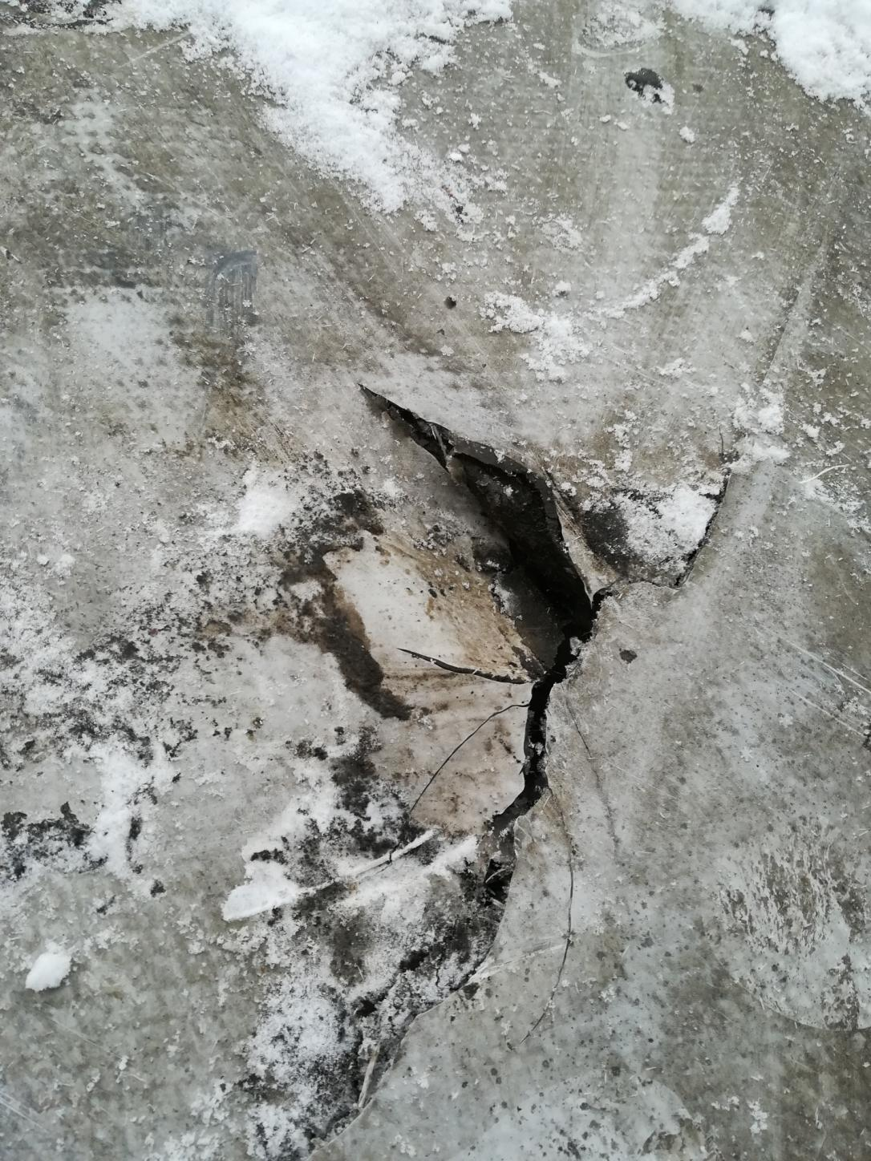

Повреждения верхнего гидроизоляционного слоя

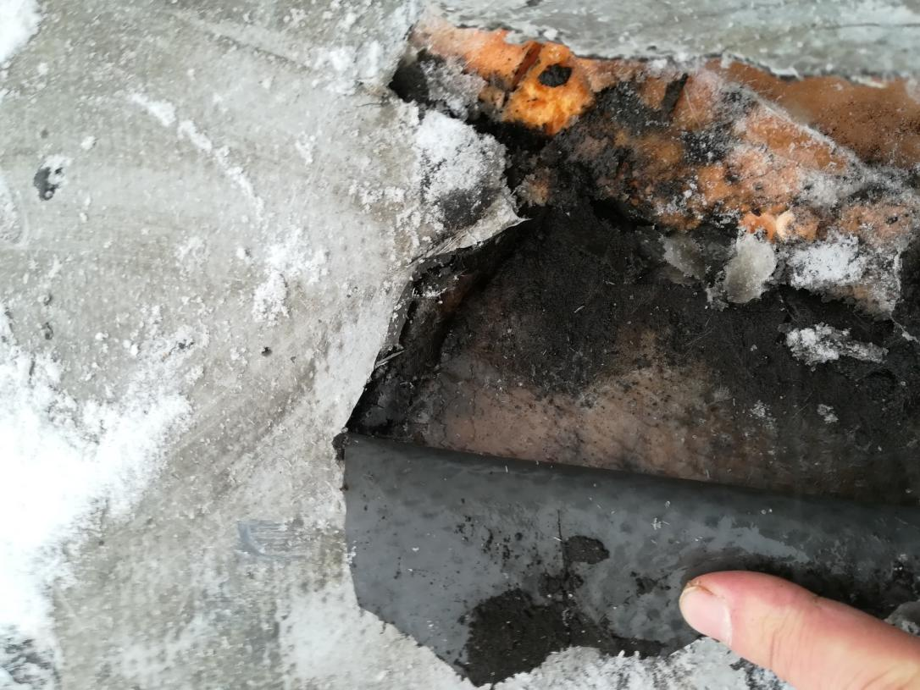

Повреждения верхнего гидроизоляционного слоя

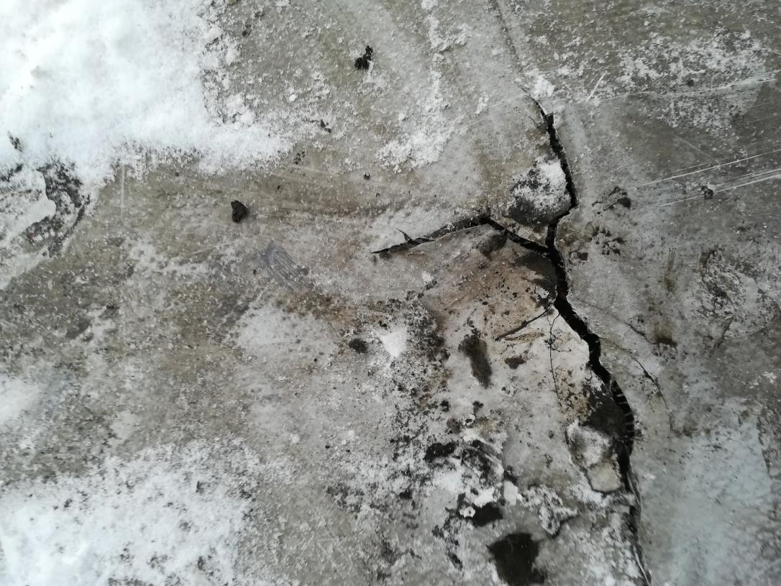

Повреждения верхнего гидроизоляционного слоя

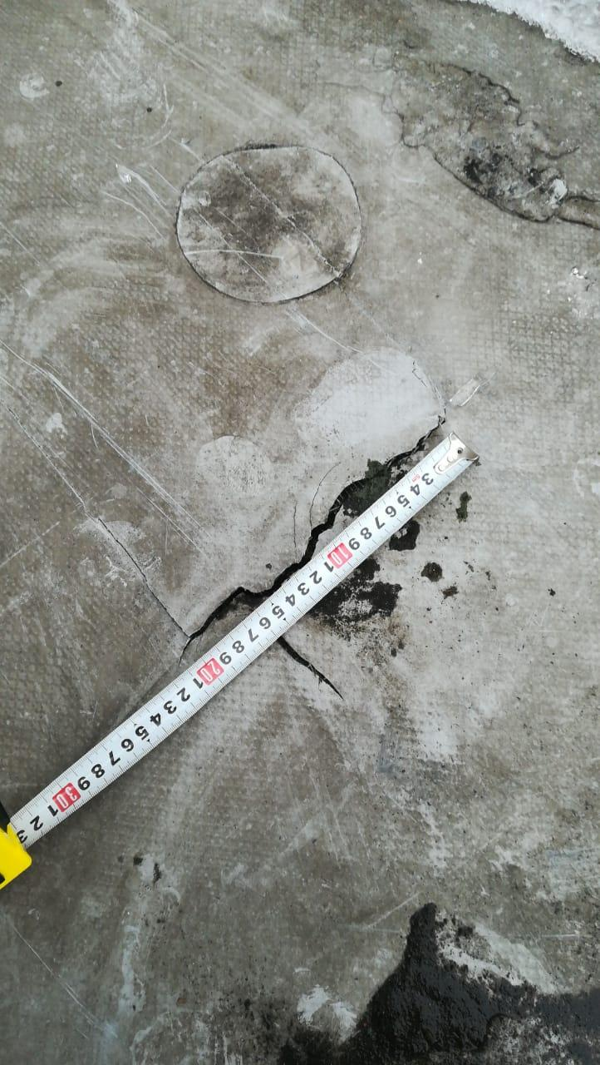

Коррозия мк рекламы на кровле

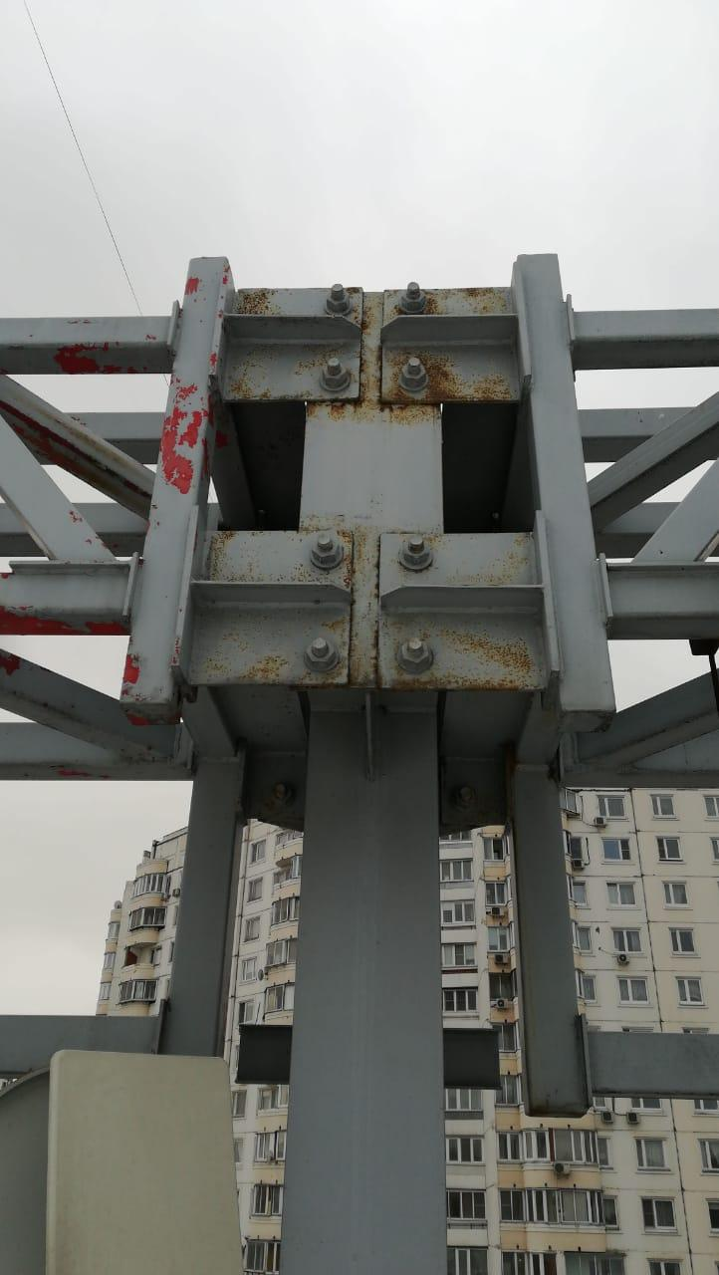

Распаячные коробки на кровле без защитных крышек

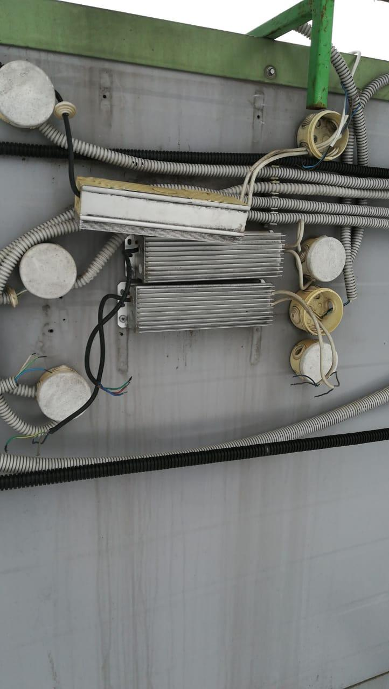

Распаячные коробки на кровле без защитных крышек

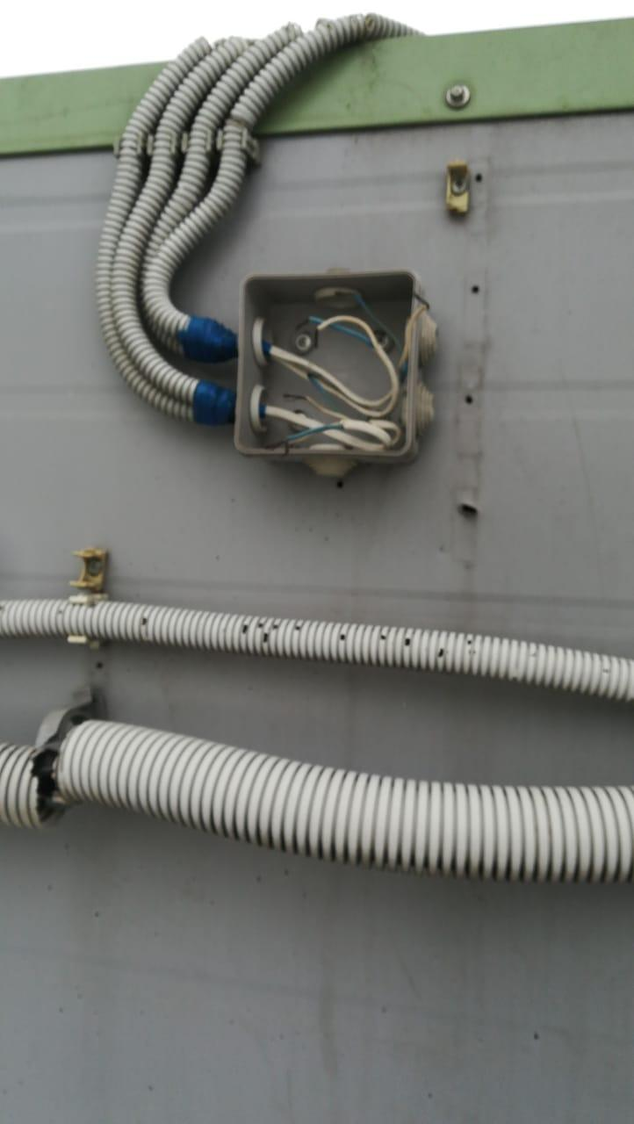

Крепление подвесов потолков «Грильято» к воздуховодам

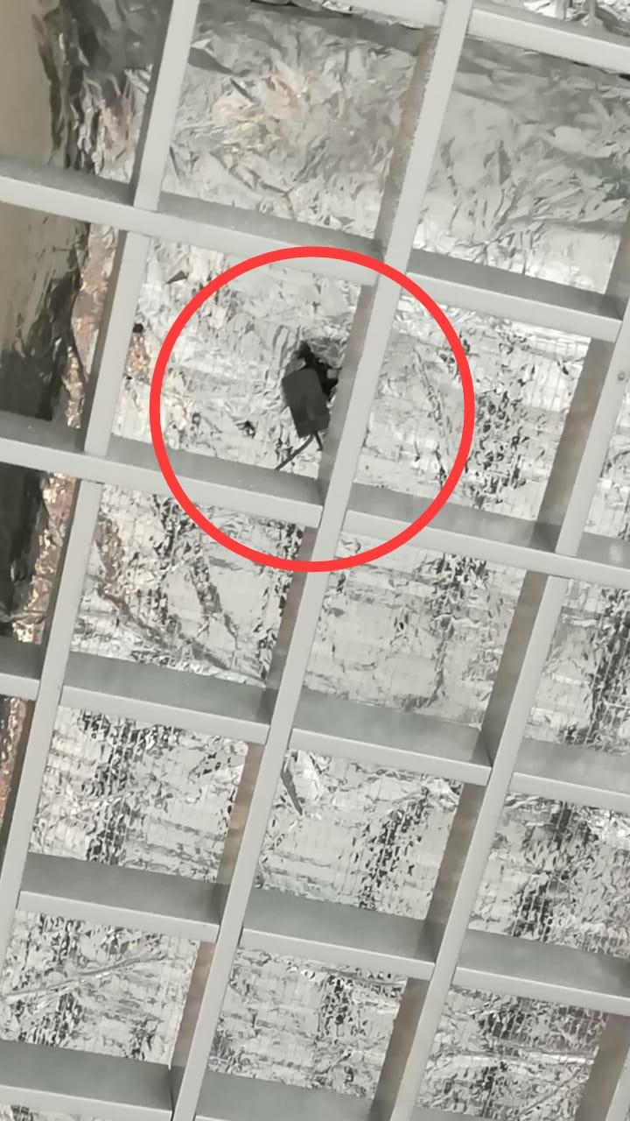

Кровля захламлена мусором

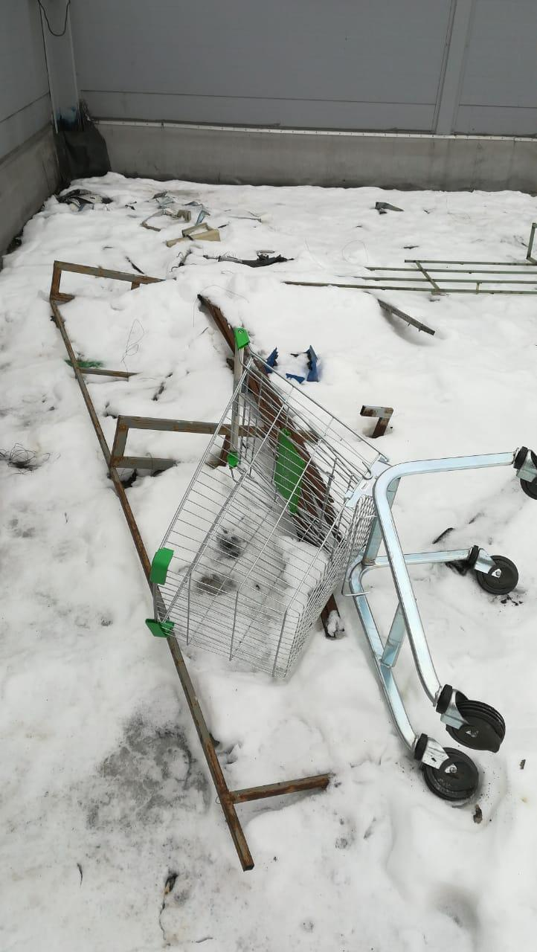

Помещение электрощитовой захламлено

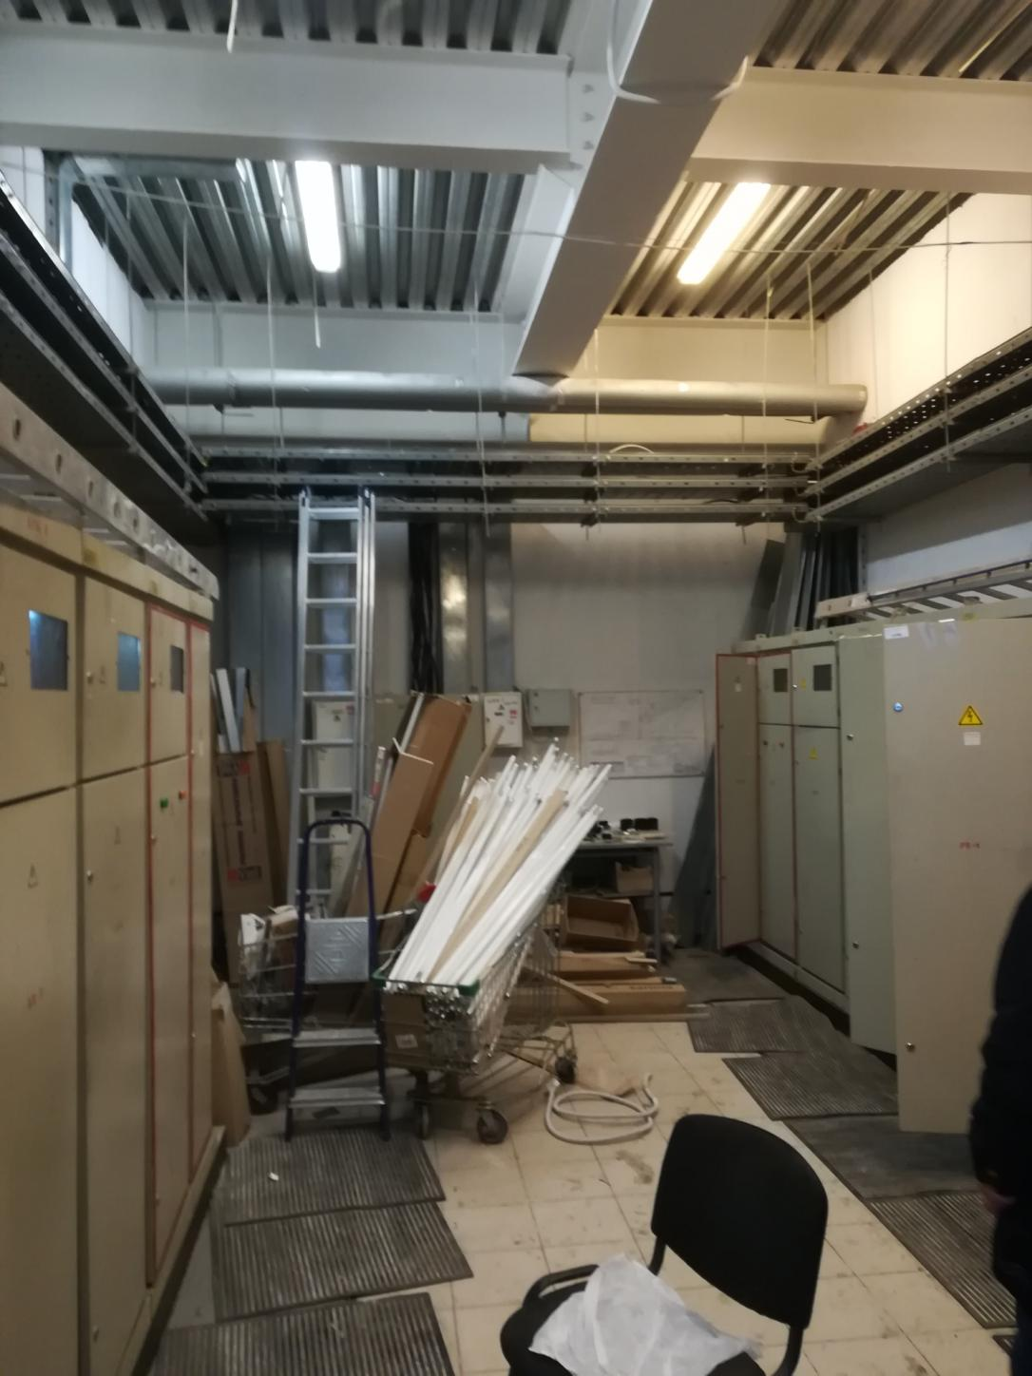

Нарушения теплоизоляции трубопроводов ИТП

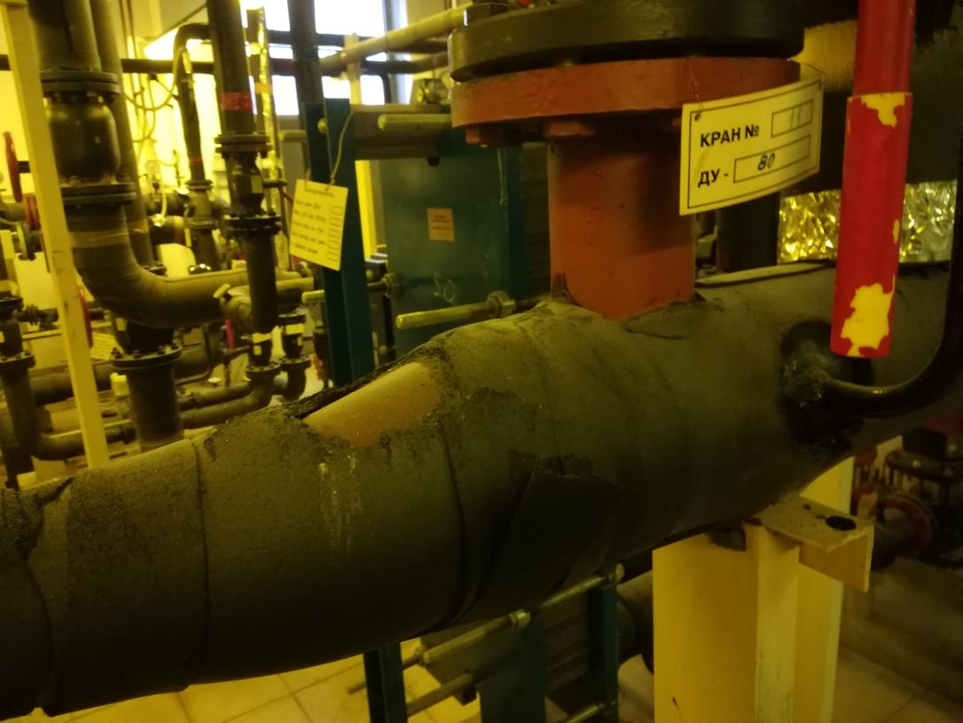

Нарушения теплоизоляции трубопроводов ИТП

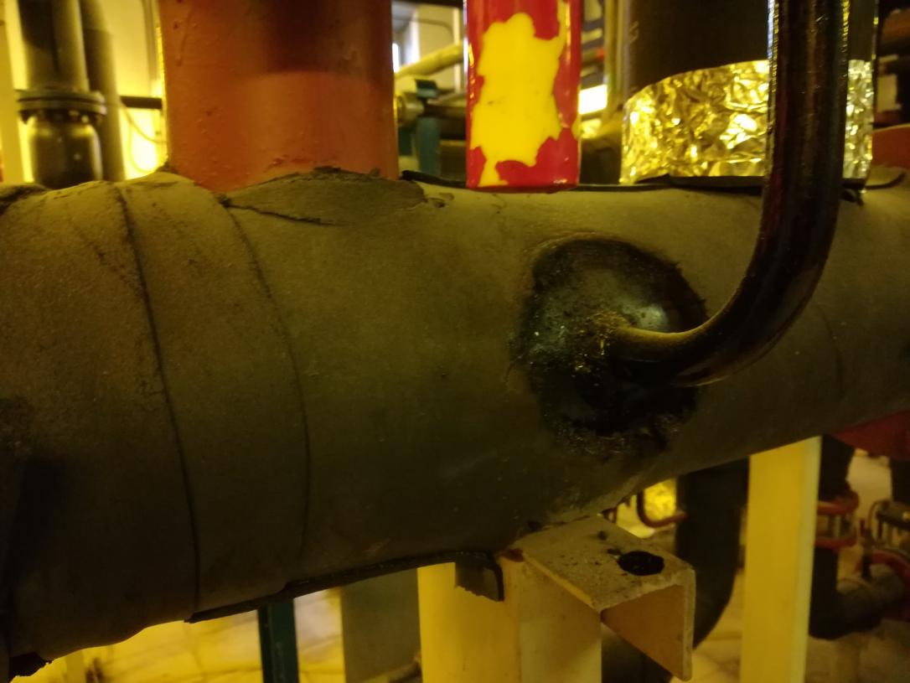

Нарушения теплоизоляции трубопроводов ИТП

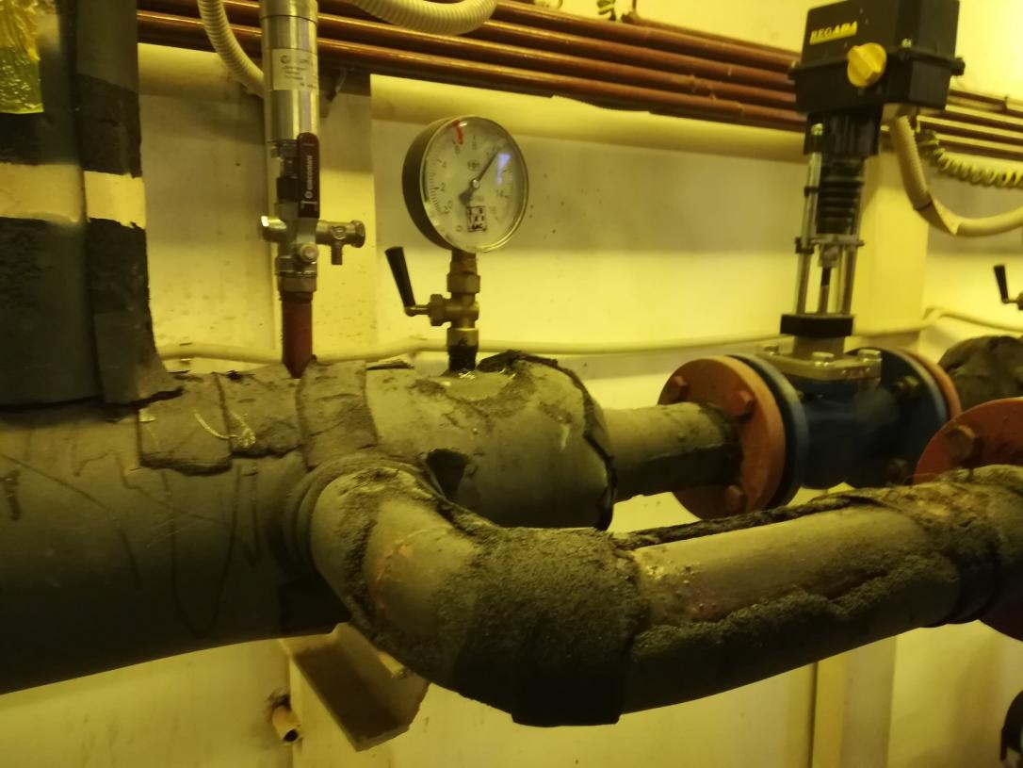

Механические повреждения отливов цоколя

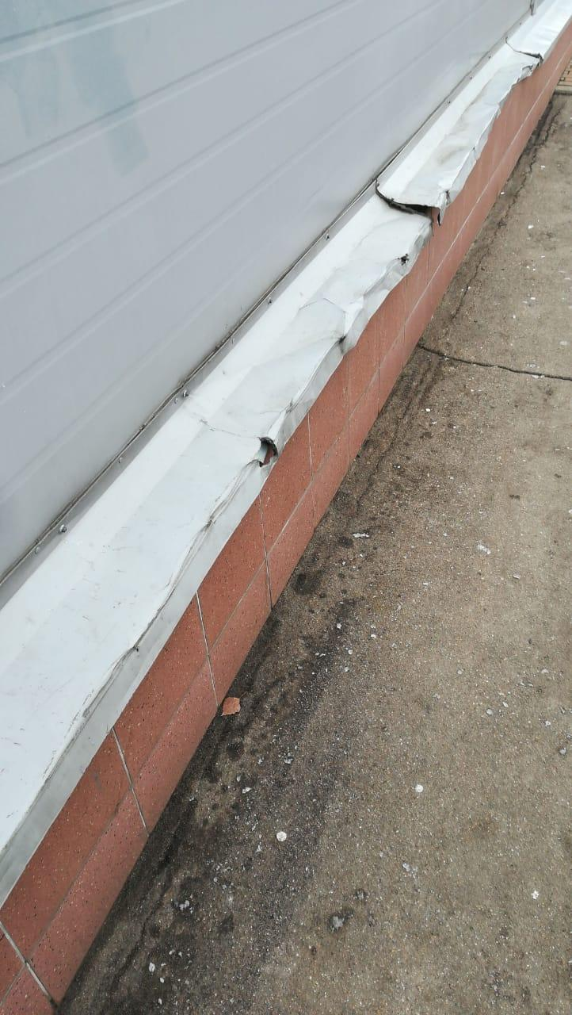

Повреждения наружной облицовки цоколя

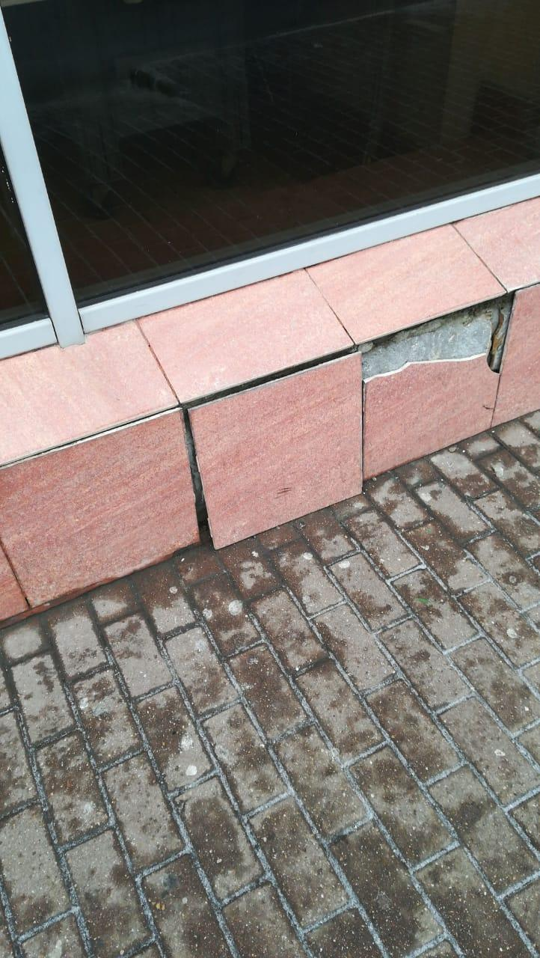

**Приложение 2.**

Результаты поверочного расчета балок

1. **Балка в осях 3 … Г/1-В/1**

**Расчет выполнен по СП 16.13330.2011**

**Общие характеристики**

**Сталь:** C345 категория 3

Группа конструкций по приложению В СП 16.13330.2011 1

Коэффициент надежности по ответственности n = 1

Коэффициент надежности по ответственности (2-е предельное состояние) = 1

Коэффициент условий работы 1



**Конструктивное решение**



**Закрепления от поперечных смещений и поворотов**

|  | Слева | Справа |
| --- | --- | --- |
| Смещение вдоль Y | Закреплено | Закреплено |
| Смещение вдоль Z | Закреплено | Закреплено |
| Поворот вокруг Y |  |  |
| Поворот вокруг Z |  |  |

Закрепления из плоскости изгибаЧисло участков n=4

Катет швов опорного ребра 8 мм

**Сечение**

|  |
| --- |
| Профиль: Двутавp нормальный (Б) по ГОСТ 26020-83 40Б2 |

**Геометрические характеристики**

|  | **Параметр** | **Значение** | **Единицы измерения** |
| --- | --- | --- | --- |
| A | Площадь поперечного сечения | 69,72 | см2 |
| Av,y | Условная площадь среза вдоль оси U | 26,628 | см2 |
| Av,z | Условная площадь среза вдоль оси V | 27,608 | см2 |
|   | Угол наклона главных осей инерции | 0 | град |
| Iy | Момент инерции относительно центральной оси Y1 параллельной оси Y | 18530 | см4 |
| Iz | Момент инерции относительно центральной оси Z1 параллельной оси Z | 865 | см4 |
| It | Момент инерции при свободном кручении | 33,094 | см4 |
| Iw | Секториальный момент инерции | 319704,551 | см6 |
| iy | Радиус инерции относительно оси Y1 | 16,303 | см |
| iz | Радиус инерции относительно оси Z1 | 3,522 | см |
| Wu+ | Максимальный момент сопротивления относительно оси U | 935,859 | см3 |
| Wu- | Минимальный момент сопротивления относительно оси U | 935,859 | см3 |
| Wv+ | Максимальный момент сопротивления относительно оси V | 104,848 | см3 |
| Wv- | Минимальный момент сопротивления относительно оси V | 104,848 | см3 |
| Wpl,u | Пластический момент сопротивления относительно оси U | 1059,281 | см3 |
| Wpl,v | Пластический момент сопротивления относительно оси V | 164,984 | см3 |
| Iu | Максимальный момент инерции | 18530 | см4 |
| Iv | Минимальный момент инерции | 865 | см4 |
| iu | Максимальный радиус инерции | 16,303 | см |
| iv | Минимальный радиус инерции | 3,522 | см |
| au+ | Ядровое расстояние вдоль положительного направления оси Y(U) | 1,504 | см |
| au- | Ядровое расстояние вдоль отрицательного направления оси Y(U) | 1,504 | см |
| av+ | Ядровое расстояние вдоль положительного направления оси Z(V) | 13,423 | см |
| av- | Ядровое расстояние вдоль отрицательного направления оси Z(V) | 13,423 | см |
| P | Периметр | 140,095 | см |

**Загружение 1 - постоянное**

|  | **Тип нагрузки** | **Величина** | |
| --- | --- | --- | --- |
|  | длина = 6 м | | |
|  |  | 3,45 | Т/м |

| Загружение 1 - постоянное  Коэффициент надeжности по нагрузке: 1  Пояс, к которому приложена нагрузка: верхний | |
| --- | --- |
|  | |
|  |  |

| Огибающая величин Mmax по значениям расчетных нагрузок | |
| --- | --- |
| Максимальный изгибающий момент | Перерезывающая сила, соответствующая максимальному изгибающему моменту |

| Огибающая величин Mmin по значениям расчетных нагрузок | |
| --- | --- |
| Минимальный изгибающий момент | Перерезывающая сила, соответствующая минимальному изгибающему моменту |

| Огибающая величин Qmax по значениям расчетных нагрузок | |
| --- | --- |
| Максимальная перерезывающая сила | Изгибающий момент, соответствующий максимальной перерезывающей силе |

| Огибающая величин Qmin по значениям расчетных нагрузок | |
| --- | --- |
| Минимальная перерезывающая сила | Изгибающий момент, соответствующий минимальной перерезывающей силе |

| Огибающая величин Mmax по значениям нормативных нагрузок | |
| --- | --- |
| Максимальный изгибающий момент | Перерезывающая сила, соответствующая максимальному изгибающему моменту |

| Огибающая величин Mmin по значениям нормативных нагрузок | |
| --- | --- |
| Минимальный изгибающий момент | Перерезывающая сила, соответствующая минимальному изгибающему моменту |

| Огибающая величин Qmax по значениям нормативных нагрузок | |
| --- | --- |
| Максимальная перерезывающая сила | Изгибающий момент, соответствующий максимальной перерезывающей силе |

| Огибающая величин Qmin по значениям нормативных нагрузок | |
| --- | --- |
| Минимальная перерезывающая сила | Изгибающий момент, соответствующий минимальной перерезывающей силе |

|  | **Опорные реакции** | |
| --- | --- | --- |
| **Сила в опоре 1** | **Сила в опоре 2** |
| **Т** | **Т** |
| по критерию Mmax | 10,35 | 10,35 |
| по критерию Mmin | 10,35 | 10,35 |
| по критерию Qmax | 10,35 | 10,35 |
| по критерию Qmin | 10,35 | 10,35 |

**Ребра жесткости**

Промежуточные ребра

Двусторонние



Шаг ребер 3 м

bs = 70 мм

ts = 16 мм



Концевое ребро

B = 180 мм

tes = 16 мм

**Результаты расчета**

| **Проверено по СНиП** | **Проверка** | **Коэффициент использования** |
| --- | --- | --- |
| п.8.5.17 | Устойчивость опорного ребра | 0,084 |
| п.8.5.17 | Смятие опорного ребра | 0,077 |
| п.14.1.19 | Прочность шва опорного ребра | 0,111 |
| п.8.2.1 | Прочность при действии поперечной силы | 0,201 |
| п.8.2.1 | Прочность при действии изгибающего момента | 0,517 |
| п.8.4.1 | Устойчивость плоской формы изгиба при действии момента | 0,517 |
| п. 8.2.1 | Прочность по приведенным напряжениям при одновременном действии изгибающего момента и поперечной силы | 0,423 |

**Коэффициент использования 0,517 - Прочность при действии изгибающего момента**

Максимальный прогиб - 0,015 м

Тип электрода: Э50 или Э50А

Отчет сформирован программой **Кристалл (32-бит)**, версия: **21.1.1.1** от **22.07.2015**

1. Балка в осях Г… 4-5
2. Балка в осях В … 4-5
3. Балка в осях Б/1 … 3-4
4. Балка в осях Б … 3-4
5. Балка в осях А/2 … 4-4/1

**Расчет выполнен по СП 16.13330.2011**

**Общие характеристики**

**Сталь:** C345 категория 3

Группа конструкций по приложению В СП 16.13330.2011 1

Коэффициент надежности по ответственности n = 1

Коэффициент надежности по ответственности (2-е предельное состояние) = 1

Коэффициент условий работы 1



**Конструктивное решение**



**Закрепления от поперечных смещений и поворотов**

|  | Слева | Справа |
| --- | --- | --- |
| Смещение вдоль Y | Закреплено | Закреплено |
| Смещение вдоль Z | Закреплено | Закреплено |
| Поворот вокруг Y |  |  |
| Поворот вокруг Z |  |  |

Закрепления из плоскости изгибаЧисло участков n=4

Катет поясных швов 8 мм

Катет швов опорного ребра 8 мм

**Сечение**

|  |
| --- |
|  |

**Геометрические характеристики**

|  | **Параметр** | **Значение** | **Единицы измерения** |
| --- | --- | --- | --- |
| A | Площадь поперечного сечения | 225,76 | см2 |
| Av,y | Условная площадь среза вдоль оси U | 83,782 | см2 |
| Av,z | Условная площадь среза вдоль оси V | 95,241 | см2 |
| Iy | Момент инерции относительно центральной оси Y1 параллельной оси Y | 302985,769 | см4 |
| Iz | Момент инерции относительно центральной оси Z1 параллельной оси Z | 14645,033 | см4 |
| It | Момент инерции при свободном кручении | 153,762 | см4 |
| Iw | Секториальный момент инерции | 28562304,325 | см6 |
| iy | Радиус инерции относительно оси Y1 | 36,634 | см |
| iz | Радиус инерции относительно оси Z1 | 8,054 | см |
| Wu+ | Максимальный момент сопротивления относительно оси U | 6733,017 | см3 |
| Wu- | Минимальный момент сопротивления относительно оси U | 6733,017 | см3 |
| Wv+ | Максимальный момент сопротивления относительно оси V | 770,791 | см3 |
| Wv- | Минимальный момент сопротивления относительно оси V | 770,791 | см3 |
| Wpl,u | Пластический момент сопротивления относительно оси U | 7634,992 | см3 |
| Wpl,v | Пластический момент сопротивления относительно оси V | 1186,448 | см3 |
| Iu | Максимальный момент инерции | 302985,769 | см4 |
| Iv | Минимальный момент инерции | 14645,033 | см4 |
| iu | Максимальный радиус инерции | 36,634 | см |
| iv | Минимальный радиус инерции | 8,054 | см |
| au+ | Ядровое расстояние вдоль положительного направления оси Y(U) | 3,414 | см |
| au- | Ядровое расстояние вдоль отрицательного направления оси Y(U) | 3,414 | см |
| av+ | Ядровое расстояние вдоль положительного направления оси Z(V) | 29,824 | см |
| av- | Ядровое расстояние вдоль отрицательного направления оси Z(V) | 29,824 | см |
| P | Периметр | 329,6 | см |
| Sy | Статический момент полусечения относительно оси Y | 3817,496 | см3 |
| Su | Статический момент верхнего пояса | 48,64 | см3 |
| Sd | Статический момент нижнего пояса | 48,64 | см3 |

**Загружение 1 - постоянное**

|  | **Тип нагрузки** | **Величина** | | **Величина** | | **Позиция х** | | **Ширина приложения нагрузки, s** | |
| --- | --- | --- | --- | --- | --- | --- | --- | --- | --- |
|  | длина = 12 м | | | | | | | | |
|  |  | 7,2 | Т/м | 7,25 | Т/м | 0 | м | 6 | м |
|  |  | 7,25 | Т/м | 7 | Т/м | 6 | м | 6 | м |

| Загружение 1 - постоянное  Коэффициент надeжности по нагрузке: 1  Пояс, к которому приложена нагрузка: верхний | |
| --- | --- |
|  | |
|  |  |

| Огибающая величин Mmax по значениям расчетных нагрузок | |
| --- | --- |
| Максимальный изгибающий момент | Перерезывающая сила, соответствующая максимальному изгибающему моменту |

| Огибающая величин Mmin по значениям расчетных нагрузок | |
| --- | --- |
| Минимальный изгибающий момент | Перерезывающая сила, соответствующая минимальному изгибающему моменту |

| Огибающая величин Qmax по значениям расчетных нагрузок | |
| --- | --- |
| Максимальная перерезывающая сила | Изгибающий момент, соответствующий максимальной перерезывающей силе |

| Огибающая величин Qmin по значениям расчетных нагрузок | |
| --- | --- |
| Минимальная перерезывающая сила | Изгибающий момент, соответствующий минимальной перерезывающей силе |

| Огибающая величин Mmax по значениям нормативных нагрузок | |
| --- | --- |
| Максимальный изгибающий момент | Перерезывающая сила, соответствующая максимальному изгибающему моменту |

| Огибающая величин Mmin по значениям нормативных нагрузок | |
| --- | --- |
| Минимальный изгибающий момент | Перерезывающая сила, соответствующая минимальному изгибающему моменту |

| Огибающая величин Qmax по значениям нормативных нагрузок | |
| --- | --- |
| Максимальная перерезывающая сила | Изгибающий момент, соответствующий максимальной перерезывающей силе |

| Огибающая величин Qmin по значениям нормативных нагрузок | |
| --- | --- |
| Минимальная перерезывающая сила | Изгибающий момент, соответствующий минимальной перерезывающей силе |

|  | **Опорные реакции** | |
| --- | --- | --- |
| **Сила в опоре 1** | **Сила в опоре 2** |
| **Т** | **Т** |
| по критерию Mmax | 43,25 | 42,85 |
| по критерию Mmin | 43,25 | 42,85 |
| по критерию Qmax | 43,25 | 42,85 |
| по критерию Qmin | 43,25 | 42,85 |

**Ребра жесткости**

Промежуточные ребра

Двусторонние



Шаг ребер 3 м

bs = 180 мм

ts = 16 мм



Концевое ребро

B = 400 мм

tes = 16 мм

**Результаты расчета**

| **Проверено по СНиП** | **Проверка** | **Коэффициент использования** |
| --- | --- | --- |
| п.8.5.17 | Устойчивость опорного ребра | 0,153 |
| п.8.5.17 | Смятие опорного ребра | 0,144 |
| п.14.1.19 | Прочность поясного шва | 0,141 |
| п.14.1.19 | Прочность шва опорного ребра | 0,37 |
| п.8.2.1 | Прочность при действии поперечной силы | 0,244 |
| п.8.2.1 | Прочность при действии изгибающего момента | 0,599 |
| п.8.4.1 | Устойчивость плоской формы изгиба при действии момента | 0,599 |
| п.8.5.19 | Местная устойчивость поясного свеса | 0,899 |
| п. 8.2.1 | Прочность по приведенным напряжениям при одновременном действии изгибающего момента и поперечной силы | 0,503 |

**Коэффициент использования 0,899 - Местная устойчивость поясного свеса**

Максимальный прогиб - 0,031 м

Тип электрода: Э50 или Э50А

Отчет сформирован программой **Кристалл (32-бит)**, версия: **21.1.1.1** от **22.07.2015**

1. **Балка в осях В/1 … 5-6**
2. **Балка в осях В … 3-4**

**Расчет выполнен по СП 16.13330.2011**

**Общие характеристики**

**Сталь:** C345 категория 3

Группа конструкций по приложению В СП 16.13330.2011 1

Коэффициент надежности по ответственности n = 1

Коэффициент надежности по ответственности (2-е предельное состояние) = 1

Коэффициент условий работы 1



**Конструктивное решение**



**Закрепления от поперечных смещений и поворотов**

|  | Слева | Справа |
| --- | --- | --- |
| Смещение вдоль Y | Закреплено | Закреплено |
| Смещение вдоль Z | Закреплено | Закреплено |
| Поворот вокруг Y |  |  |
| Поворот вокруг Z |  |  |

Закрепления из плоскости изгибаЧисло участков n=4

Катет поясных швов 6 мм

Катет швов опорного ребра 6 мм

**Сечение**

|  |
| --- |
|  |

**Геометрические характеристики**

|  | **Параметр** | **Значение** | **Единицы измерения** |
| --- | --- | --- | --- |
| A | Площадь поперечного сечения | 103,68 | см2 |
| Av,y | Условная площадь среза вдоль оси U | 39,759 | см2 |
| Av,z | Условная площадь среза вдоль оси V | 42,45 | см2 |
| Iy | Момент инерции относительно центральной оси Y1 параллельной оси Y | 62534,246 | см4 |
| Iz | Момент инерции относительно центральной оси Z1 параллельной оси Z | 2767,258 | см4 |
| It | Момент инерции при свободном кручении | 37,478 | см4 |
| Iw | Секториальный момент инерции | 2387660,163 | см6 |
| iy | Радиус инерции относительно оси Y1 | 24,559 | см |
| iz | Радиус инерции относительно оси Z1 | 5,166 | см |
| Wu+ | Максимальный момент сопротивления относительно оси U | 2084,475 | см3 |
| Wu- | Минимальный момент сопротивления относительно оси U | 2084,475 | см3 |
| Wv+ | Максимальный момент сопротивления относительно оси V | 230,605 | см3 |
| Wv- | Минимальный момент сопротивления относительно оси V | 230,605 | см3 |
| Wpl,u | Пластический момент сопротивления относительно оси U | 2356,992 | см3 |
| Wpl,v | Пластический момент сопротивления относительно оси V | 354,816 | см3 |
| Iu | Максимальный момент инерции | 62534,246 | см4 |
| Iv | Минимальный момент инерции | 2767,258 | см4 |
| iu | Максимальный радиус инерции | 24,559 | см |
| iv | Минимальный радиус инерции | 5,166 | см |
| au+ | Ядровое расстояние вдоль положительного направления оси Y(U) | 2,224 | см |
| au- | Ядровое расстояние вдоль отрицательного направления оси Y(U) | 2,224 | см |
| av+ | Ядровое расстояние вдоль положительного направления оси Z(V) | 20,105 | см |
| av- | Ядровое расстояние вдоль отрицательного направления оси Z(V) | 20,105 | см |
| P | Периметр | 214,4 | см |
| Sy | Статический момент полусечения относительно оси Y | 1178,496 | см3 |
| Su | Статический момент верхнего пояса | 17,28 | см3 |
| Sd | Статический момент нижнего пояса | 17,28 | см3 |

**Загружение 1 - постоянное**

|  | **Тип нагрузки** | **Величина** | | **Позиция х** | | **Ширина приложения нагрузки, s** | |
| --- | --- | --- | --- | --- | --- | --- | --- |
|  | длина = 12 м | | | | | | |
|  |  | 10 | Т | 3 | м | 0,01 | м |
|  |  | 10 | Т | 6 | м | 0,01 | м |
|  |  | 10 | Т | 9 | м | 0,01 | м |

| Загружение 1 - постоянное  Коэффициент надeжности по нагрузке: 1,1  Пояс, к которому приложена нагрузка: нижний | |
| --- | --- |
|  | |
|  |  |

| Огибающая величин Mmax по значениям расчетных нагрузок | |
| --- | --- |
| Максимальный изгибающий момент | Перерезывающая сила, соответствующая максимальному изгибающему моменту |

| Огибающая величин Mmin по значениям расчетных нагрузок | |
| --- | --- |
| Минимальный изгибающий момент | Перерезывающая сила, соответствующая минимальному изгибающему моменту |

| Огибающая величин Qmax по значениям расчетных нагрузок | |
| --- | --- |
| Максимальная перерезывающая сила | Изгибающий момент, соответствующий максимальной перерезывающей силе |

| Огибающая величин Qmin по значениям расчетных нагрузок | |
| --- | --- |
| Минимальная перерезывающая сила | Изгибающий момент, соответствующий минимальной перерезывающей силе |

| Огибающая величин Mmax по значениям нормативных нагрузок | |
| --- | --- |
| Максимальный изгибающий момент | Перерезывающая сила, соответствующая максимальному изгибающему моменту |

| Огибающая величин Mmin по значениям нормативных нагрузок | |
| --- | --- |
| Минимальный изгибающий момент | Перерезывающая сила, соответствующая минимальному изгибающему моменту |

| Огибающая величин Qmax по значениям нормативных нагрузок | |
| --- | --- |
| Максимальная перерезывающая сила | Изгибающий момент, соответствующий максимальной перерезывающей силе |

| Огибающая величин Qmin по значениям нормативных нагрузок | |
| --- | --- |
| Минимальная перерезывающая сила | Изгибающий момент, соответствующий минимальной перерезывающей силе |

|  | **Опорные реакции** | |
| --- | --- | --- |
| **Сила в опоре 1** | **Сила в опоре 2** |
| **Т** | **Т** |
| по критерию Mmax | 15 | 15 |
| по критерию Mmin | 15 | 15 |
| по критерию Qmax | 15 | 15 |
| по критерию Qmin | 15 | 15 |

**Ребра жесткости**

Промежуточные ребра

Двусторонние



Шаг ребер 3 м

bs = 100 мм

ts = 12 мм



Концевое ребро

B = 250 мм

tes = 12 мм

**Результаты расчета**

| **Проверено по СНиП** | **Проверка** | **Коэффициент использования** |
| --- | --- | --- |
| п.8.5.17 | Устойчивость опорного ребра | 0,115 |
| п.8.5.17 | Смятие опорного ребра | 0,107 |
| п.14.1.19 | Прочность поясного шва | 0,11 |
| п.14.1.19 | Прочность шва опорного ребра | 0,228 |
| п.8.2.1 | Прочность при действии поперечной силы | 0,19 |
| п.8.2.1 | Прочность при действии изгибающего момента | 0,896 |
| п.8.4.1 | Устойчивость плоской формы изгиба при действии момента | 0,896 |
| п.8.5.19 | Местная устойчивость поясного свеса | 0,756 |
| п. 8.2.1 | Прочность по приведенным напряжениям при одновременном действии изгибающего момента и поперечной силы | 0,749 |

**Коэффициент использования 0,896 - Прочность при действии изгибающего момента**

Максимальный прогиб - 0,059 м

Тип электрода: Э50 или Э50А

Отчет сформирован программой **Кристалл (32-бит)**, версия: **21.1.1.1** от **22.07.2015**

1. **Балка в осях А/2 … 4-5**
2. **Балка в осях А/2 … 5-7**

**Расчет выполнен по СП 16.13330.2011**

**Общие характеристики**

**Сталь:** C345 категория 3

Группа конструкций по приложению В СП 16.13330.2011 1

Коэффициент надежности по ответственности n = 1

Коэффициент надежности по ответственности (2-е предельное состояние) = 1

Коэффициент условий работы 1



**Конструктивное решение**



**Закрепления от поперечных смещений и поворотов**

|  | Слева | Справа |
| --- | --- | --- |
| Смещение вдоль Y | Закреплено | Закреплено |
| Смещение вдоль Z | Закреплено | Закреплено |
| Поворот вокруг Y |  |  |
| Поворот вокруг Z |  |  |

Закрепления из плоскости изгибаЧисло участков n=4

Катет поясных швов 6 мм

Катет швов опорного ребра 6 мм

**Сечение**

|  |
| --- |
|  |

**Геометрические характеристики**

|  | **Параметр** | **Значение** | **Единицы измерения** |
| --- | --- | --- | --- |
| A | Площадь поперечного сечения | 141,44 | см2 |
| Av,y | Условная площадь среза вдоль оси U | 65,776 | см2 |
| Av,z | Условная площадь среза вдоль оси V | 43,656 | см2 |
| Iy | Момент инерции относительно центральной оси Y1 параллельной оси Y | 94090,615 | см4 |
| Iz | Момент инерции относительно центральной оси Z1 параллельной оси Z | 7202,423 | см4 |
| It | Момент инерции при свободном кручении | 91,614 | см4 |
| Iw | Секториальный момент инерции | 6136942,351 | см6 |
| iy | Радиус инерции относительно оси Y1 | 25,792 | см |
| iz | Радиус инерции относительно оси Z1 | 7,136 | см |
| Wu+ | Максимальный момент сопротивления относительно оси U | 3136,354 | см3 |
| Wu- | Минимальный момент сопротивления относительно оси U | 3136,354 | см3 |
| Wv+ | Максимальный момент сопротивления относительно оси V | 480,162 | см3 |
| Wv- | Минимальный момент сопротивления относительно оси V | 480,162 | см3 |
| Wpl,u | Пластический момент сопротивления относительно оси U | 3448,448 | см3 |
| Wpl,v | Пластический момент сопротивления относительно оси V | 729,088 | см3 |
| Iu | Максимальный момент инерции | 94090,615 | см4 |
| Iv | Минимальный момент инерции | 7202,423 | см4 |
| iu | Максимальный радиус инерции | 25,792 | см |
| iv | Минимальный радиус инерции | 7,136 | см |
| au+ | Ядровое расстояние вдоль положительного направления оси Y(U) | 3,395 | см |
| au- | Ядровое расстояние вдоль отрицательного направления оси Y(U) | 3,395 | см |
| av+ | Ядровое расстояние вдоль положительного направления оси Z(V) | 22,174 | см |
| av- | Ядровое расстояние вдоль отрицательного направления оси Z(V) | 22,174 | см |
| P | Периметр | 238,4 | см |
| Sy | Статический момент полусечения относительно оси Y | 1724,224 | см3 |
| Su | Статический момент верхнего пояса | 38,4 | см3 |
| Sd | Статический момент нижнего пояса | 38,4 | см3 |

**Загружение 1 - постоянное**

|  | **Тип нагрузки** | **Величина** | | **Позиция х** | | **Ширина приложения нагрузки, s** | |
| --- | --- | --- | --- | --- | --- | --- | --- |
|  | длина = 12 м | | | | | | |
|  |  | 10 | Т | 3 | м | 0,01 | м |
|  |  | 10 | Т | 6 | м | 0,01 | м |
|  |  | 10 | Т | 9 | м | 0,01 | м |

| Загружение 1 - постоянное  Коэффициент надeжности по нагрузке: 1,1  Пояс, к которому приложена нагрузка: нижний | |
| --- | --- |
|  | |
|  |  |

| Огибающая величин Mmax по значениям расчетных нагрузок | |
| --- | --- |
| Максимальный изгибающий момент | Перерезывающая сила, соответствующая максимальному изгибающему моменту |

| Огибающая величин Mmin по значениям расчетных нагрузок | |
| --- | --- |
| Минимальный изгибающий момент | Перерезывающая сила, соответствующая минимальному изгибающему моменту |

| Огибающая величин Qmax по значениям расчетных нагрузок | |
| --- | --- |
| Максимальная перерезывающая сила | Изгибающий момент, соответствующий максимальной перерезывающей силе |

| Огибающая величин Qmin по значениям расчетных нагрузок | |
| --- | --- |
| Минимальная перерезывающая сила | Изгибающий момент, соответствующий минимальной перерезывающей силе |

| Огибающая величин Mmax по значениям нормативных нагрузок | |
| --- | --- |
| Максимальный изгибающий момент | Перерезывающая сила, соответствующая максимальному изгибающему моменту |

| Огибающая величин Mmin по значениям нормативных нагрузок | |
| --- | --- |
| Минимальный изгибающий момент | Перерезывающая сила, соответствующая минимальному изгибающему моменту |

| Огибающая величин Qmax по значениям нормативных нагрузок | |
| --- | --- |
| Максимальная перерезывающая сила | Изгибающий момент, соответствующий максимальной перерезывающей силе |

| Огибающая величин Qmin по значениям нормативных нагрузок | |
| --- | --- |
| Минимальная перерезывающая сила | Изгибающий момент, соответствующий минимальной перерезывающей силе |

|  | **Опорные реакции** | |
| --- | --- | --- |
| **Сила в опоре 1** | **Сила в опоре 2** |
| **Т** | **Т** |
| по критерию Mmax | 15 | 15 |
| по критерию Mmin | 15 | 15 |
| по критерию Qmax | 15 | 15 |
| по критерию Qmin | 15 | 15 |

**Ребра жесткости**

Промежуточные ребра

Двусторонние



Шаг ребер 3 м

bs = 100 мм

ts = 12 мм



Концевое ребро

B = 320 мм

tes = 16 мм

**Результаты расчета**

| **Проверено по СНиП** | **Проверка** | **Коэффициент использования** |
| --- | --- | --- |
| п.8.5.17 | Устойчивость опорного ребра | 0,076 |
| п.8.5.17 | Смятие опорного ребра | 0,062 |
| п.14.1.19 | Прочность поясного шва | 0,121 |
| п.14.1.19 | Прочность шва опорного ребра | 0,228 |
| п.8.2.1 | Прочность при действии поперечной силы | 0,184 |
| п.8.2.1 | Прочность при действии изгибающего момента | 0,596 |
| п.8.4.1 | Устойчивость плоской формы изгиба при действии момента | 0,596 |
| п.8.5.19 | Местная устойчивость поясного свеса | 0,714 |
| п. 8.2.1 | Прочность по приведенным напряжениям при одновременном действии изгибающего момента и поперечной силы | 0,492 |

**Коэффициент использования 0,714 - Местная устойчивость поясного свеса**

Максимальный прогиб - 0,039 м

Тип электрода: Э50 или Э50А

Отчет сформирован программой **Кристалл (32-бит)**, версия: **21.1.1.1** от **22.07.2015**

.